附件1

电子劳动合同订立指引

第一章 总 则

第一条 本指引所指电子劳动合同，是指用人单位与劳动者按照《中华人民共和国劳动合同法》《中华人民共和国民法典》《中华人民共和国电子签名法》等法律法规规定，经协商一致，以可视为书面形式的数据电文为载体，使用可靠的电子签名订立的劳动合同。

第二条 依法订立的电子劳动合同具有法律效力，用人单位与劳动者应当按照电子劳动合同的约定，全面履行各自的义务。

第二章 电子劳动合同的订立

第三条 用人单位与劳动者订立电子劳动合同的，要通过电子劳动合同订立平台订立。

第四条 电子劳动合同订立平台要通过有效的现代信息技术手段提供劳动合同订立、调取、储存、应用等服务，具备身份认证、电子签名、意愿确认、数据安全防护等能力，确保电子劳动合同信息的订立、生成、传递、储存等符合法律法规规定，满足真实、完整、准确、不可篡改和可追溯等要求。

第五条 鼓励用人单位和劳动者使用政府发布的劳动合同示范文本订立电子劳动合同。劳动合同未载明《中华人民共和国劳动合同法》规定的劳动合同必备条款或内容违反法律法规规定的，用人单位依法承担相应的法律责任。

第六条 双方同意订立电子劳动合同的，用人单位要在订立电子劳动合同前，明确告知劳动者订立电子劳动合同的流程、操作方法、注意事项和查看、下载完整的劳动合同文本的途径，并不得向劳动者收取费用。

第七条 用人单位和劳动者要确保向电子劳动合同订立平台提交的身份信息真实、完整、准确。电子劳动合同订立平台要通过数字证书、联网信息核验、生物特征识别验证、手机短信息验证码等技术手段，真实反映订立人身份和签署意愿，并记录和保存验证确认过程。具备条件的，可使用电子社保卡开展实人实名认证。

第八条 用人单位和劳动者要使用符合《中华人民共和国电子签名法》要求、依法设立的电子认证服务机构颁发的数字证书和密钥，进行电子签名。

第九条 电子劳动合同经用人单位和劳动者签署可靠的电子签名后生效，并应附带可信时间戳。

第十条 电子劳动合同订立后，用人单位要以手机短信、微信、电子邮件或者APP信息提示等方式通知劳动者电子劳动合同已订立完成。

第三章 电子劳动合同的调取、储存、应用

第十一条 用人单位要提示劳动者及时下载和保存电子劳动合同文本，告知劳动者查看、下载电子劳动合同的方法，并提供必要的指导和帮助。

第十二条 用人单位要确保劳动者可以使用常用设备随时查看、下载、打印电子劳动合同的完整内容，不得向劳动者收取费用。

第十三条 劳动者需要电子劳动合同纸质文本的，用人单位要至少免费提供一份，并通过盖章等方式证明与数据电文原件一致。

第十四条 电子劳动合同的储存期限要符合《中华人民共和国劳动合同法》关于劳动合同保存期限的规定。

第十五条 鼓励用人单位和劳动者优先选用人力资源社会保障部门等政府部门建设的电子劳动合同订立平台（以下简称政府平台）。用人单位和劳动者未通过政府平台订立电子劳动合同的，要按照当地人力资源社会保障部门公布的数据格式和标准，提交满足电子政务要求的电子劳动合同数据，便捷办理就业创业、劳动用工备案、社会保险、人事人才、职业培训等业务。非政府平台的电子劳动合同订立平台要支持用人单位和劳动者及时提交相关数据。

第十六条 电子劳动合同订立平台要留存订立和管理电子劳动合同全过程证据，包括身份认证、签署意愿、电子签名等，保证电子证据链的完整性，确保相关信息可查询、可调用，为用人单位、劳动者以及法律法规授权机构查询和提取电子数据提供便利。

第四章 信息保护和安全

第十七条 电子劳动合同信息的管理、调取和应用要符合《中华人民共和国网络安全法》《互联网信息服务管理办法》等法律法规，不得侵害信息主体合法权益。

第十八条 电子劳动合同订立平台及其所依赖的服务环境，要按照《信息安全等级保护管理办法》第三级的相关要求实施网络安全等级保护，确保平台稳定运行，提供连续服务，防止所收集或使用的身份信息、合同内容信息、日志信息泄漏、篡改、丢失。

第十九条 电子劳动合同订立平台要建立健全电子劳动合同信息保护制度，不得非法收集、使用、加工、传输、提供、公开电子劳动合同信息。未经信息主体同意或者法律法规授权，电子劳动合同订立平台不得向他人非法提供电子劳动合同查阅、调取等服务。

第五章 附则

第二十条 本指引中主要用语的含义：
（一）数据电文，是指以电子、光学、磁或者类似手段生成、发送、接收或者储存的信息。
（二）可视为书面形式的数据电文，是指能够有形地表现所载内容，并可以随时调取查用的数据电文。
（三）电子签名，是指数据电文中以电子形式所含、所附用于识别签名人身份并表明签名人认可其中内容的数据。
（四）可靠的电子签名，是指同时符合下列条件的电子签名：
1.电子签名制作数据用于电子签名时，属于电子签名人专有；
2.签署时电子签名制作数据仅由电子签名人控制；
3.签署后对电子签名的任何改动能够被发现；
4.签署后对数据电文内容和形式的任何改动能够被发现。
（五）可信时间戳，是指权威机构使用数字签名技术产生的能够证明所签名的原始文件在签名时间之前已经存在的数据。

第二十一条 本指引未尽事宜，按照有关法律法规和政策规定执行。

附件2

山西省电子劳动合同业务系统
操作手册

技术支持电话：18654525107

目录
企业端 13
1.1登录方式 13
1.2合同管理 15
1.2.1合同模板管理 15
1.2.2合同起草 21
1.2.3合同管理 25
1.2.4合同签订 28
1.3用户管理 32
1.3.1人员管理 32
1.3.2企业信息管理 33
个人端 34
1.电脑端操作步骤 34
1.1登录方式 34
1.2合同管理 35
1.3合同签署 38
2.手机端操作步骤 40
2.1登录方式 40
2.2合同管理 41
人社端 46
1.1登录方式 46
1.2首页 46
1.2.1个人中心 46
1.3消息中心 47
1.3.1基础配置 47
1.3.2模板配置 49
1.3.3统计查询 49
1.4运维审计 51
1.4.1系统运行日志 51
1.4.2业务编号 51
1.5通知公告 52
1.6用户管理 52
1.6.1组织机构管理 52
1.6.2用户管理 53
1.7权限管理 53
1.7.1角色管理 53
1.7.2合同管理 54
1.7.3合同列表 54

合同签署总流程：由企业方进行合同模板，模板标签，模板内置字段，模板水印和模板的签署设置进行维护，维护好模板后由企业HR或企业管理员进行合同发起，合同发起可以选择模板或上传模板进行合同发起，合同发起时需要生成合同，生成合同后可以提交至劳动者进行个人签名，个人签名后提交至企业管理员进行单位签章并归档。

企业端
企业端用户登录后进入个人中心，展示待办数量和数据统计等；
审批管理：包含合同审批管理和审批流程管理，可对合同和合同流程进行审批操作；
合同管理：由企业方进行合同模板，模板标签，模板内置字段，模板水印和模板的签署设置进行维护，维护好模板后由企业HR或企业管理员进行合同发起，合同发起可以选择模板或上传模板进行合同发起，合同发起时需要生成合同，生成合同后可以提交至劳动者进行个人签名，个人签名后提交至企业管理员进行单位签章并归档。归档后可以进行合同列表查看；
用户管理：用户管理包含组织机构管理，企业人员信息绑定管理和绑定审核，可以给不同角色绑定不同的人员以及企业信息维护和签署设置等。
  - 登录方式
登录方式：山西省人社一体化公共服务平台；
登录地址：
https://218.26.86.218:8099/portal-online/#/modules/home/home
使用山西政务服务平台账号进行登录，选择法人登录登录企业，登录后点击山西省电子劳务合同系统即可。
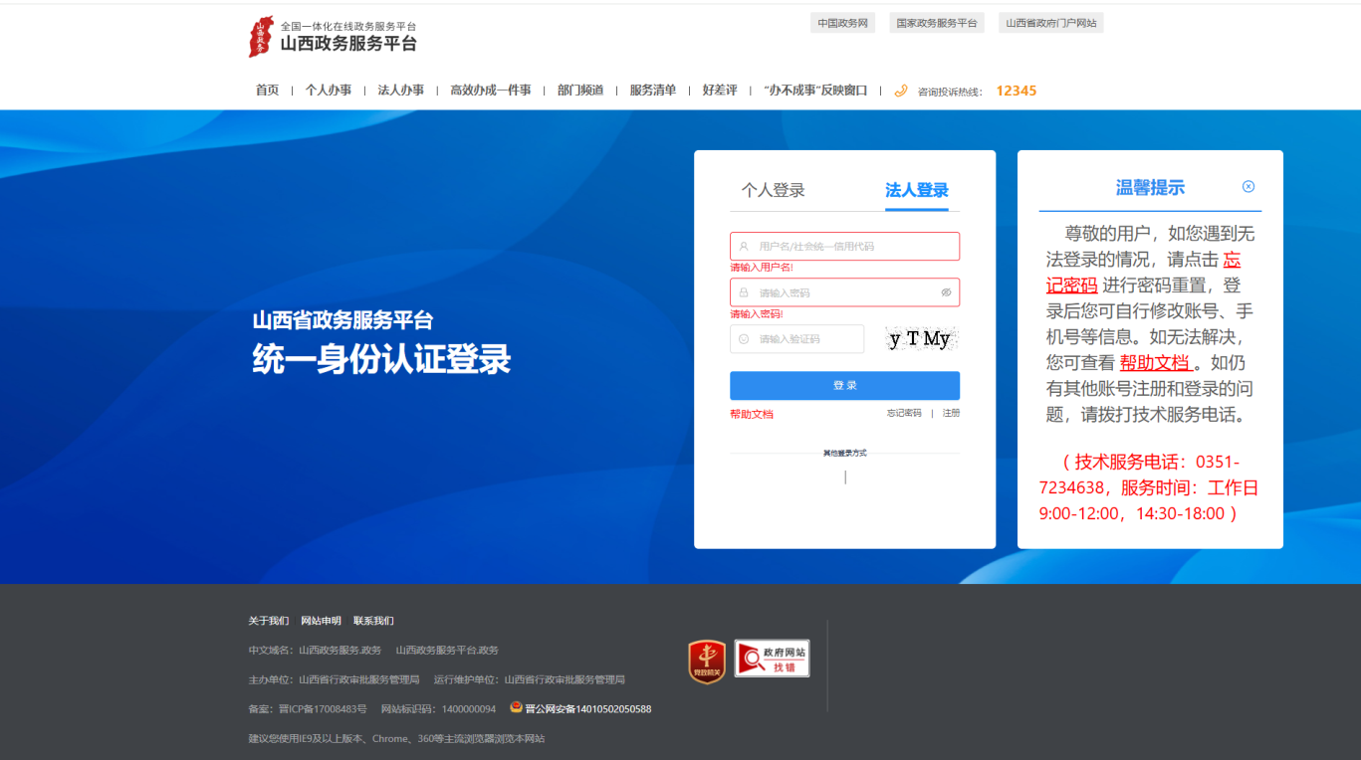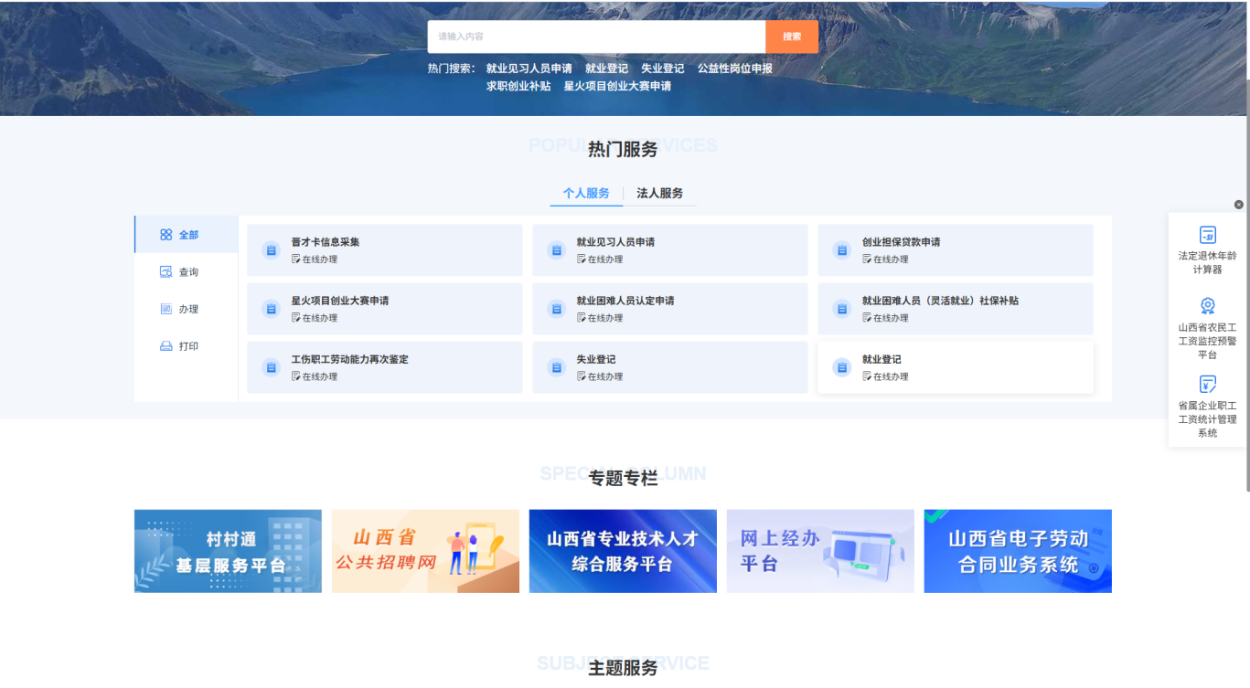
  - 合同管理
    - 合同模板管理
      - 标签管理
由企业HR或管理员对合同标签进行管理，系统内置标签不可修改
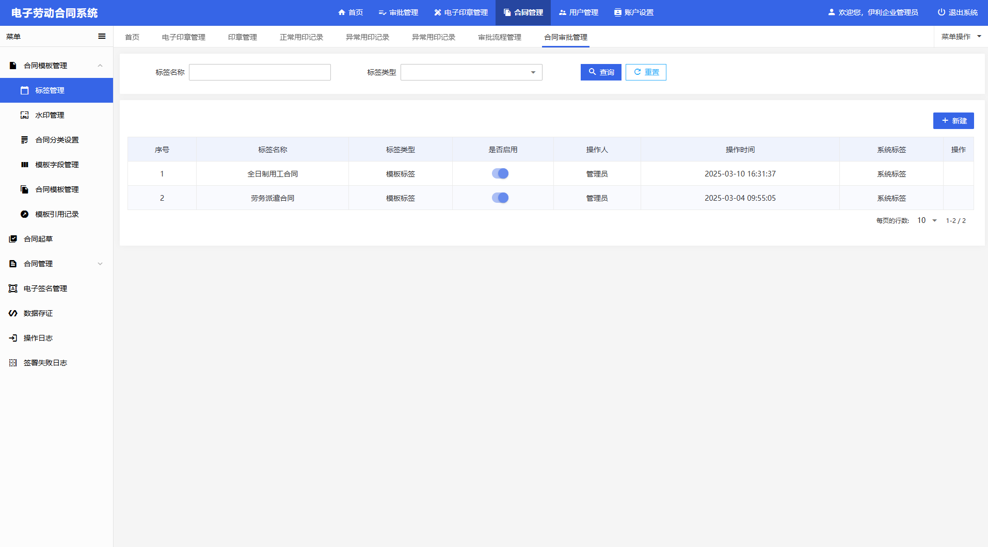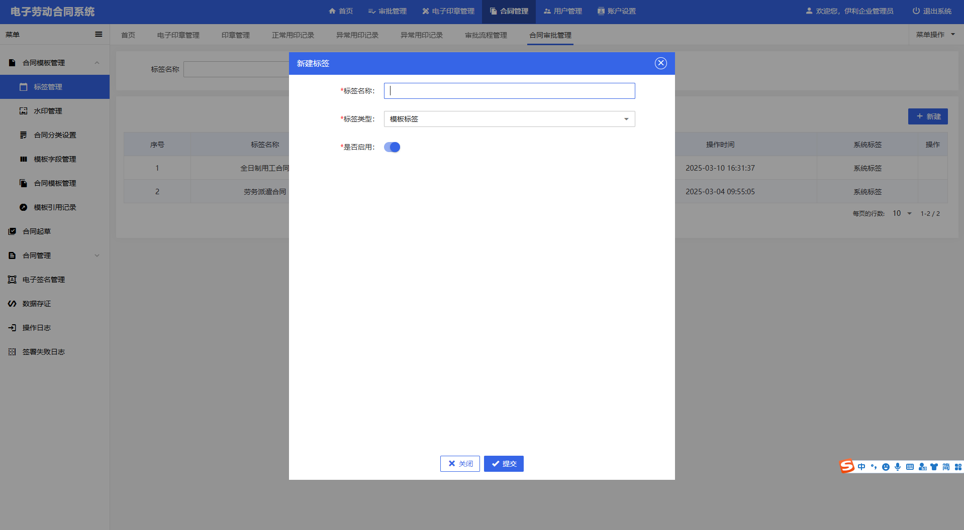
      - 水印管理
合同水印管理，可以维护文字水印和图片水印
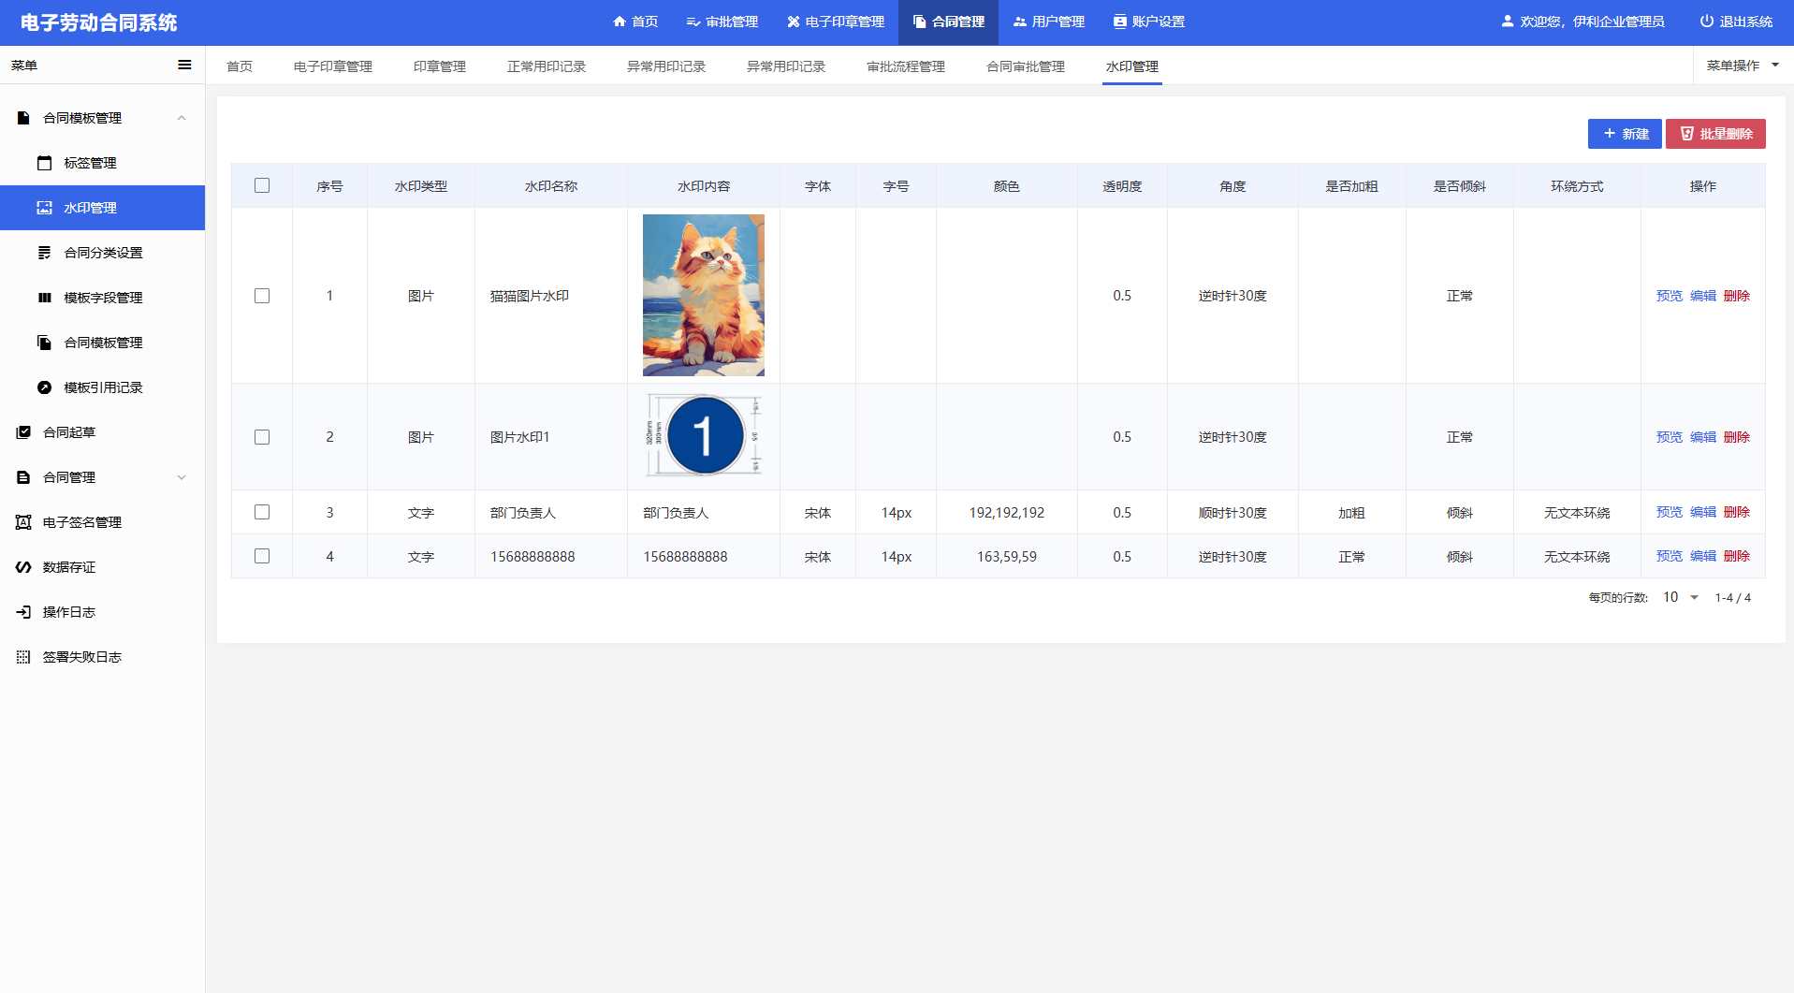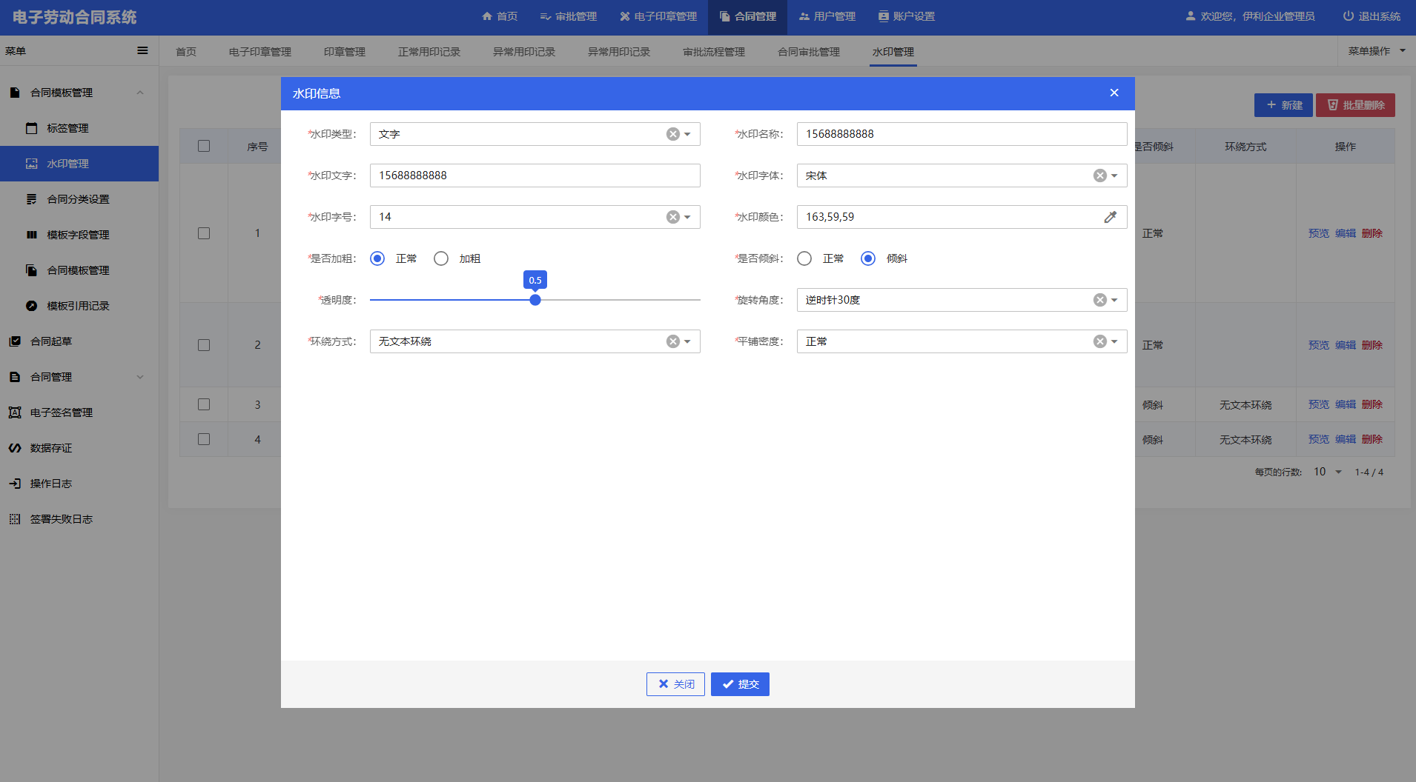
      - 合同分类设置
不同的合同分类可维护不同的水印内容和签署设置
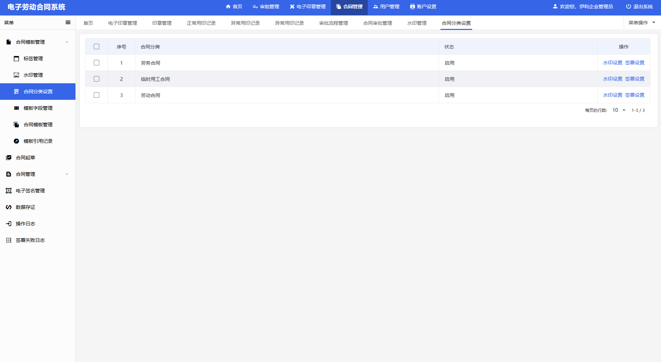
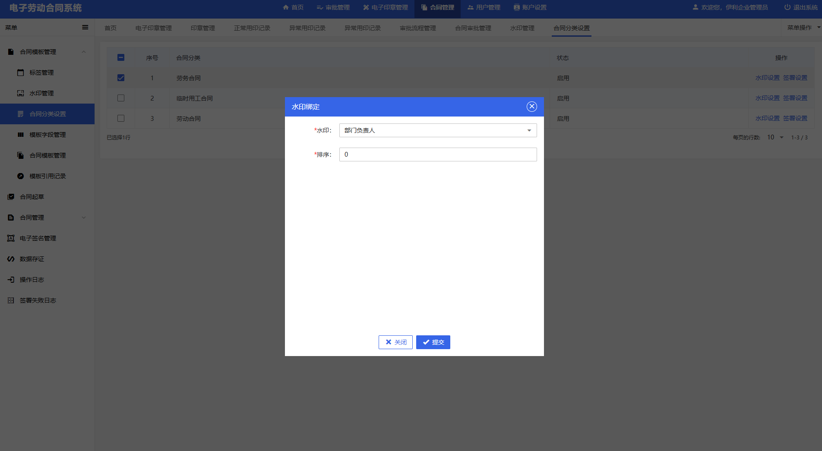
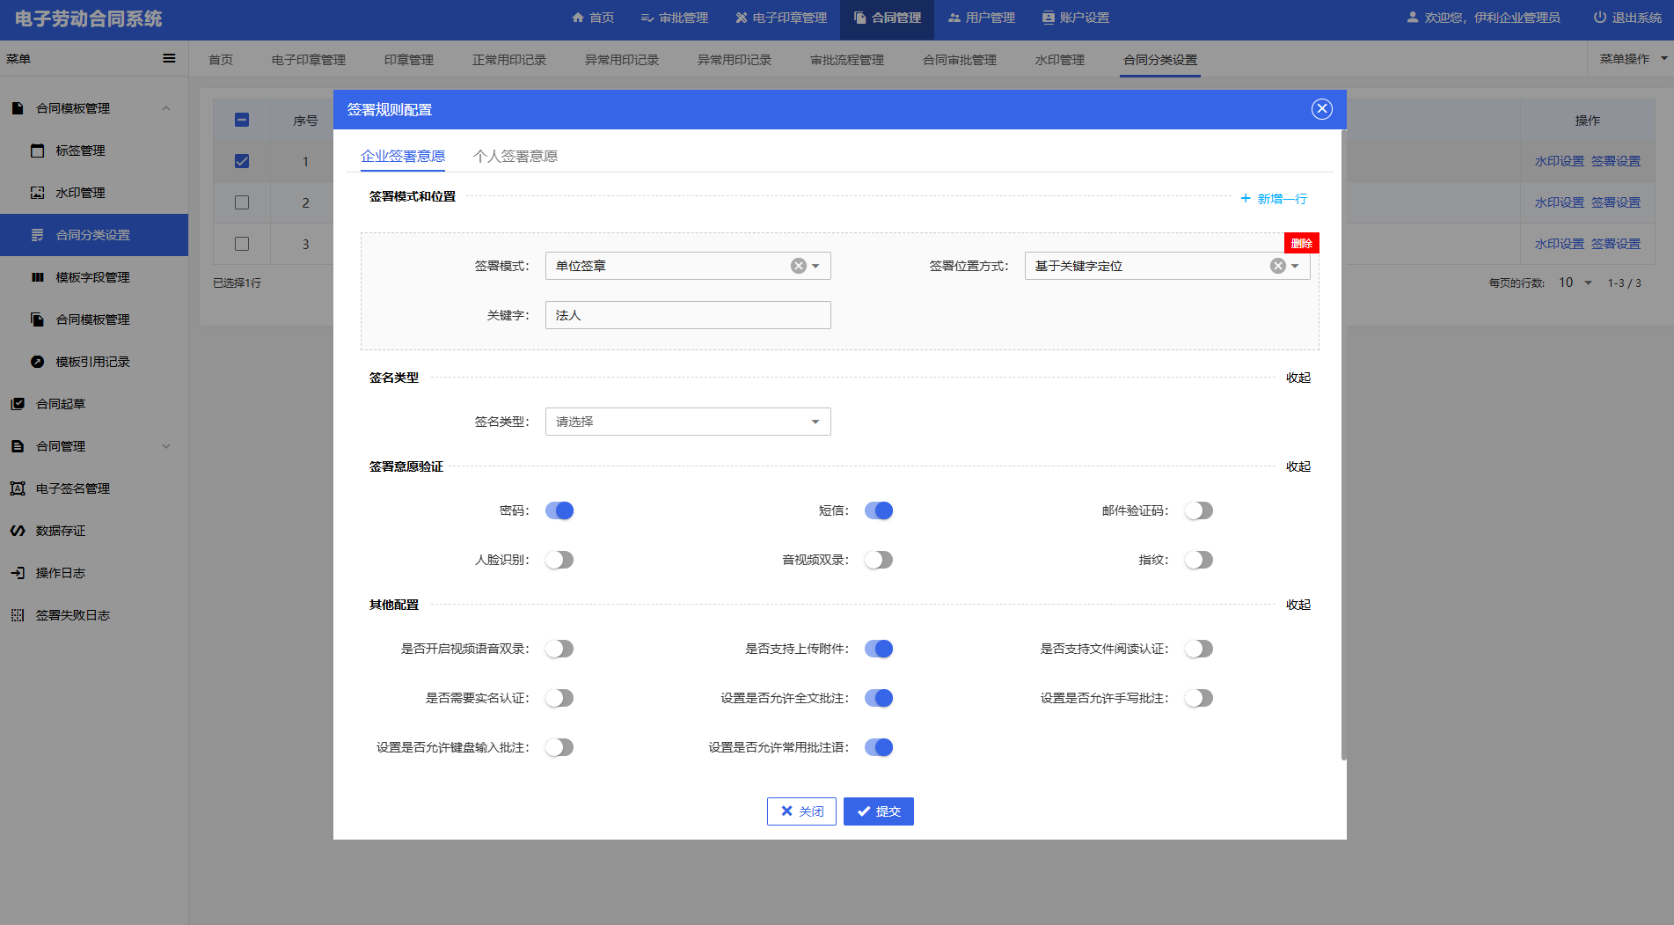
      - 模板字段管理
模版内置字段管理，用于合同内容替换书签
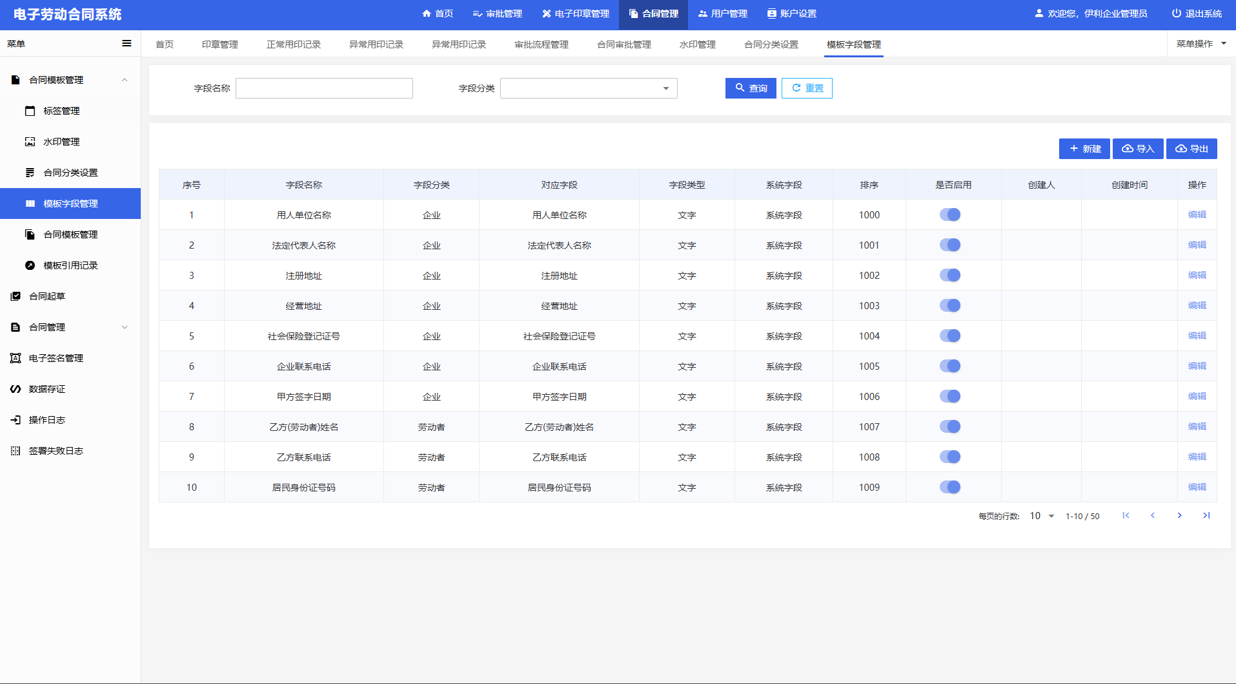
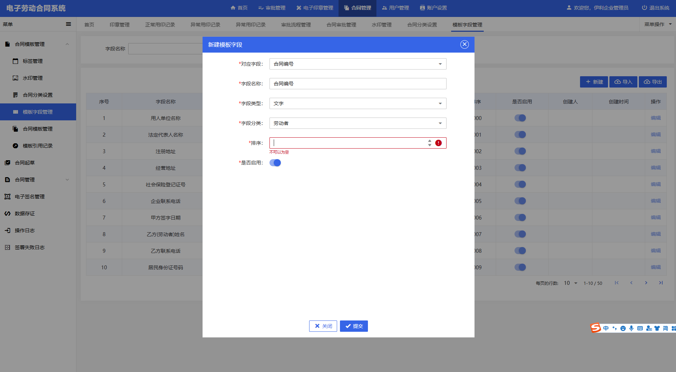
      - 合同模板管理
合同模板维护，可以进行合同模板内容维护，增加替换书签等操作
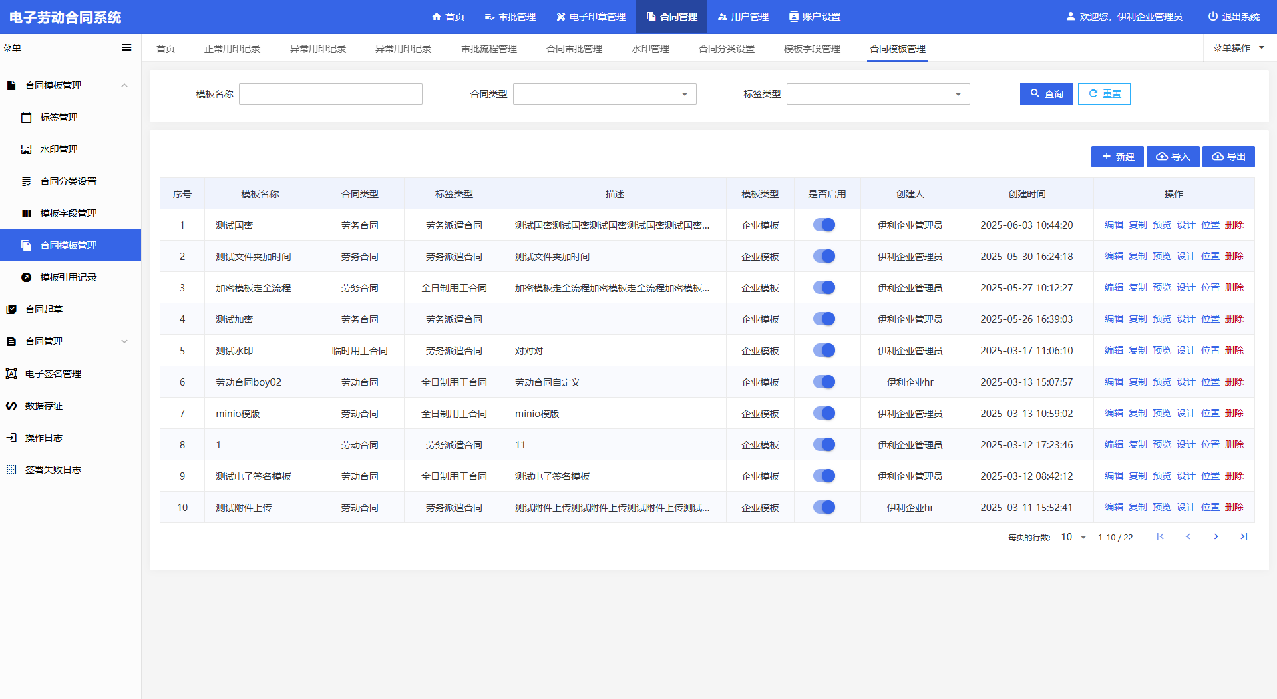
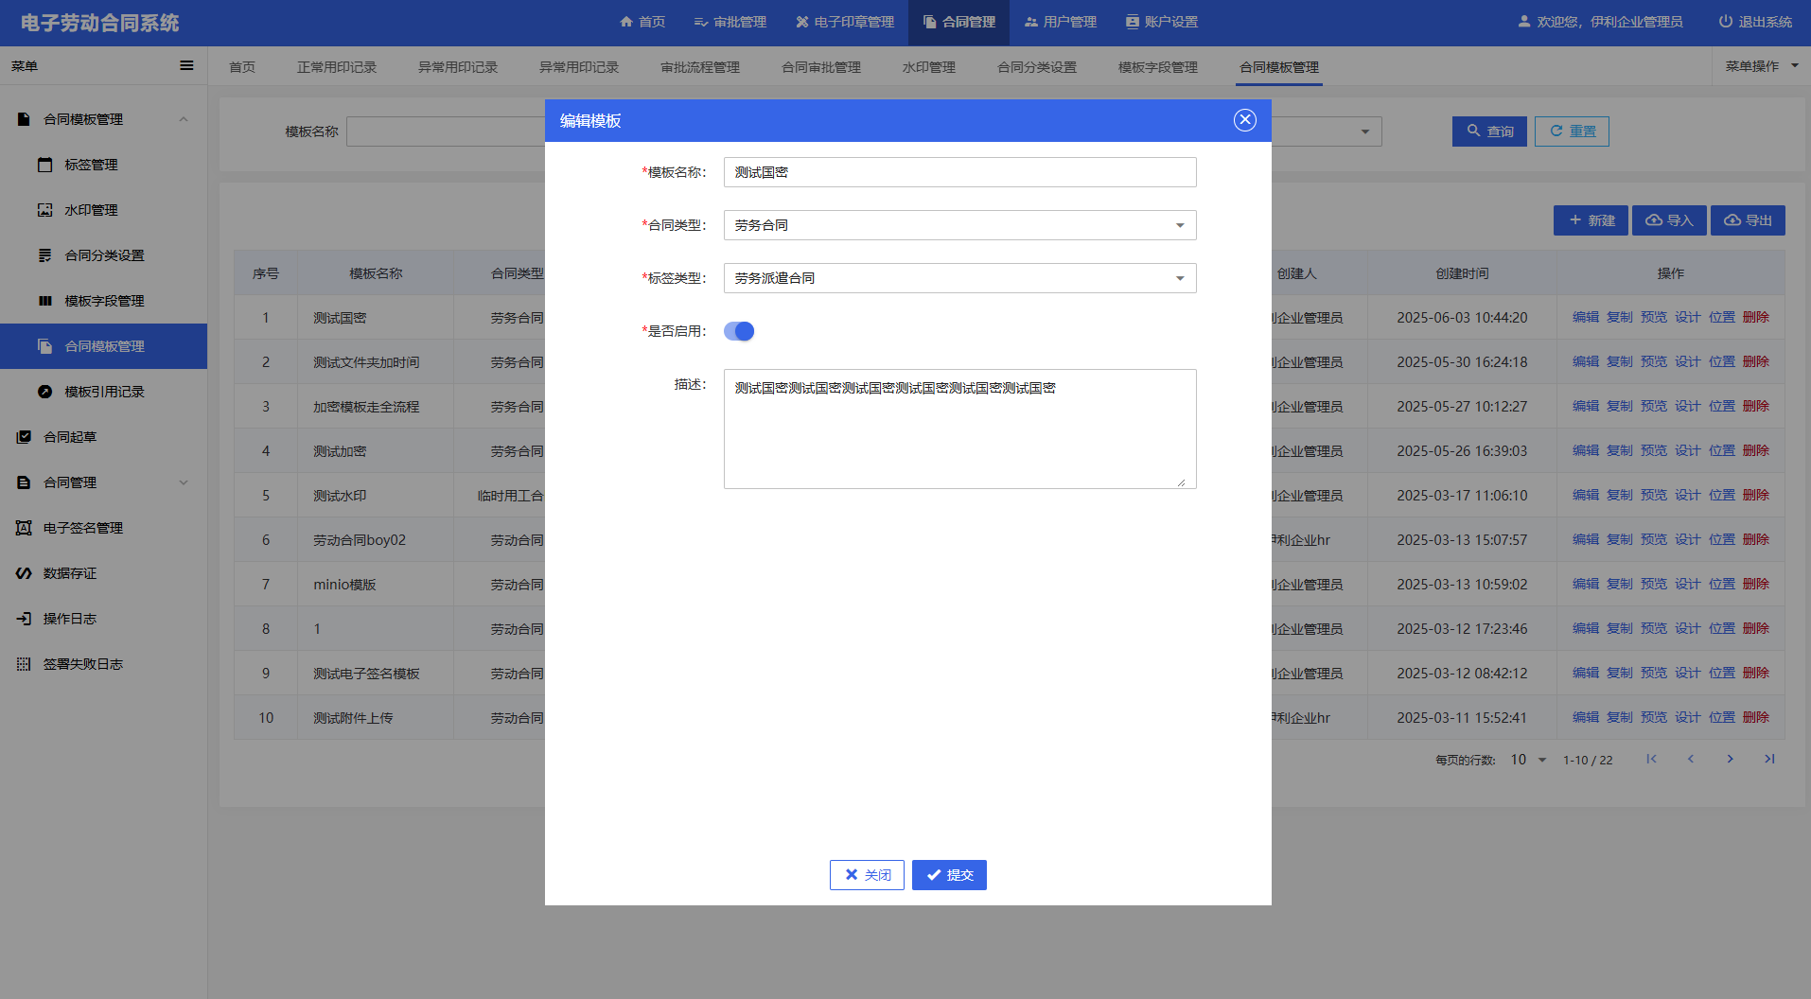
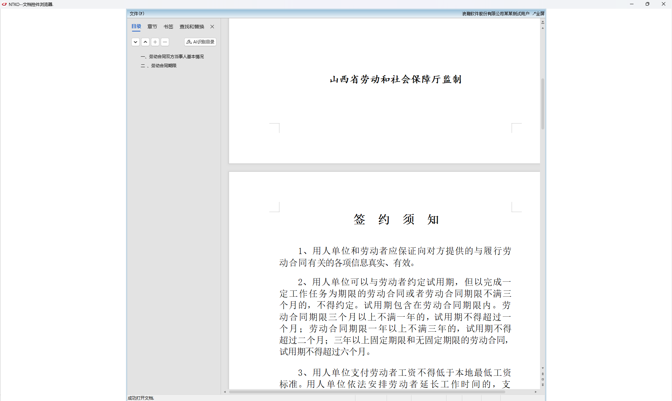
      - 模板引用记录
查看模板被使用记录
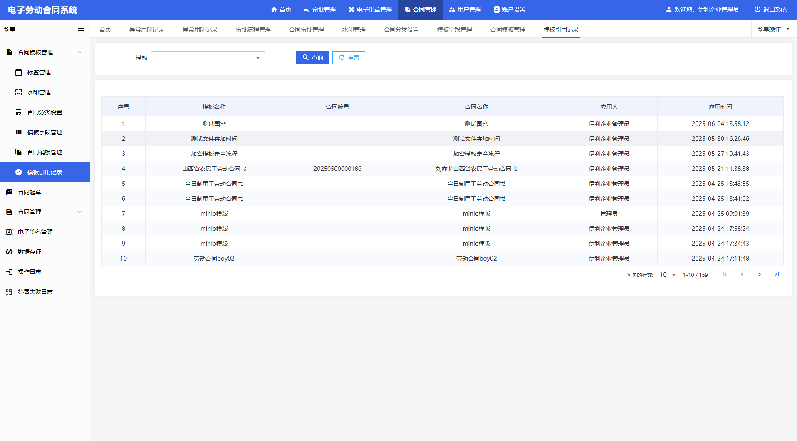
    - 合同起草
合同流程是由企业HR或企业管理员发起合同起草，填写合同信息后提交至劳动者待办列表，由劳动者进行个人签名签署后提交到企业管理员进行企业公章签署和归档。
      - 模板起草
根据模板起草合同，选择模板后再选择合同流程后去填写信息
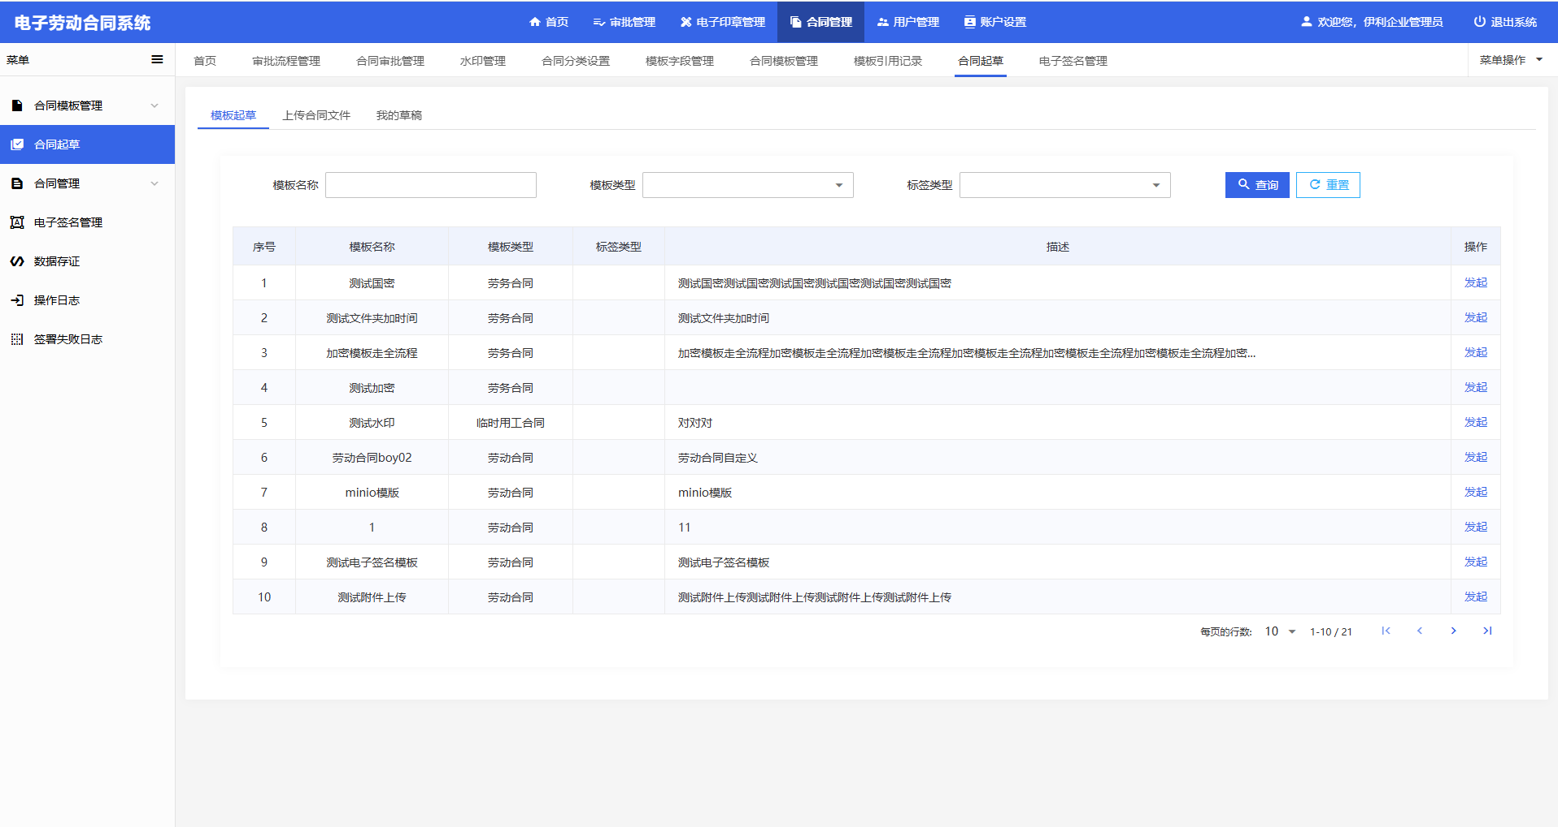
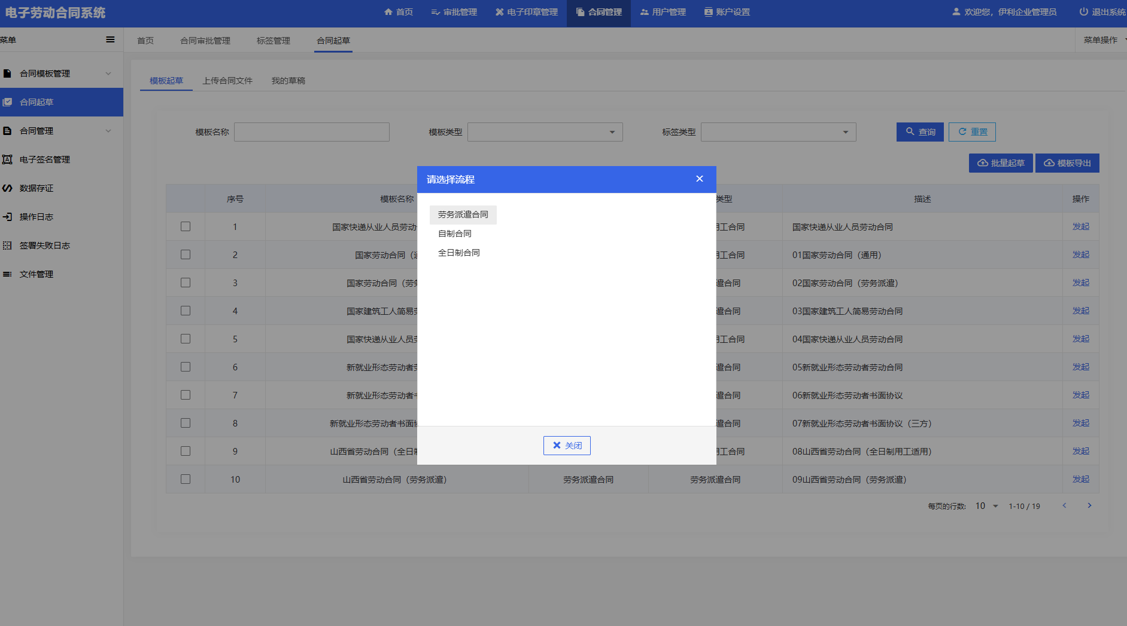
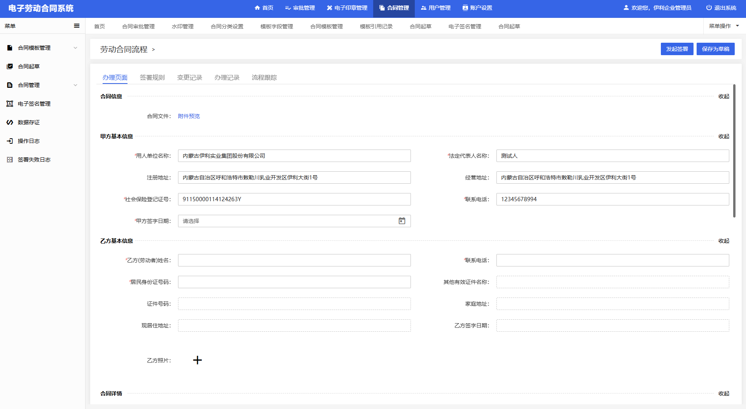
      - 上传合同文件发起
上传合同文件进行合同发起，除模板内容和合同起草不一样外其余一致
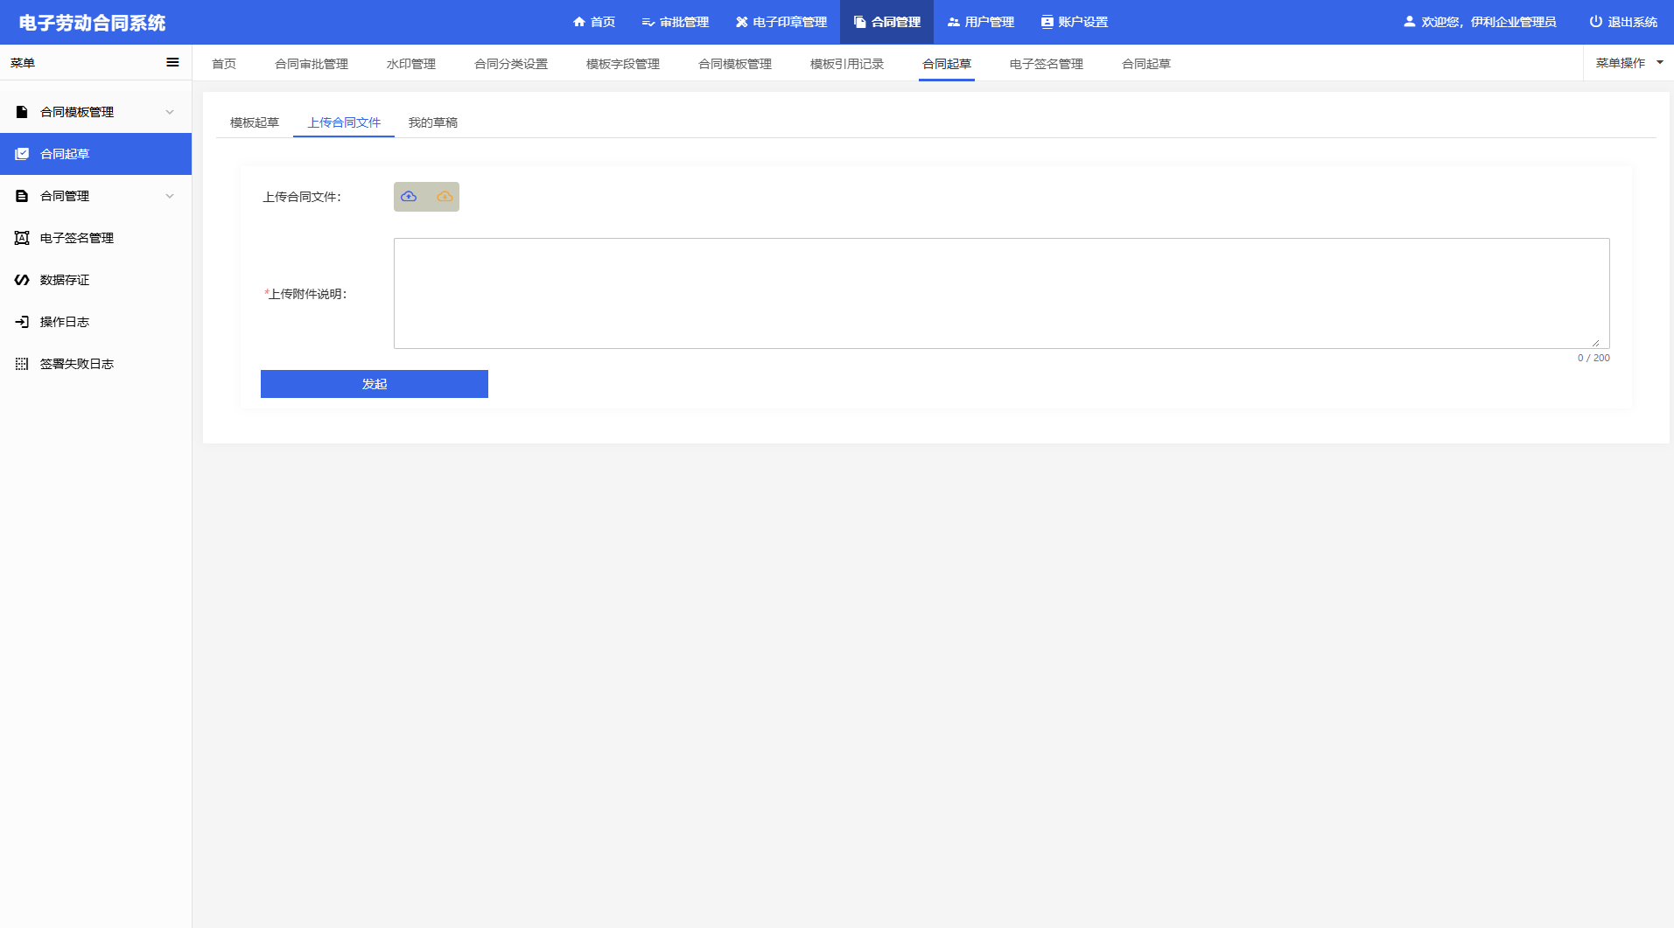
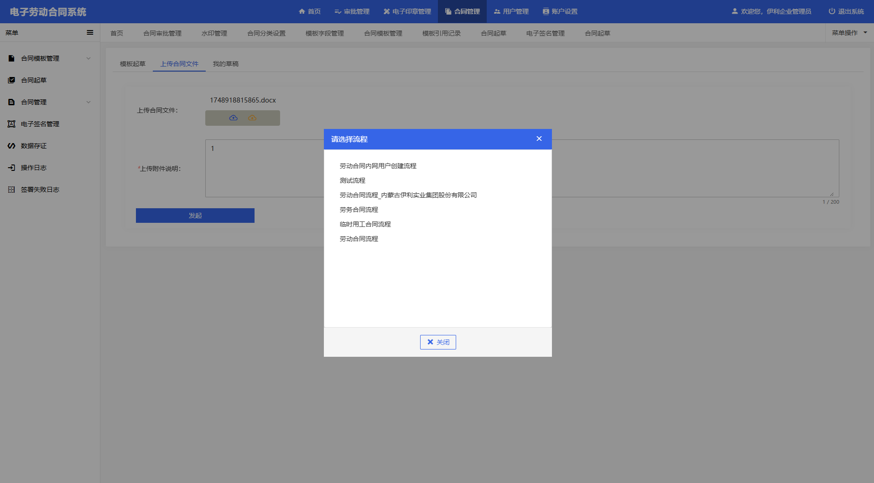
      - 草稿箱
合同起草可以存入草稿箱，进行草稿箱管理
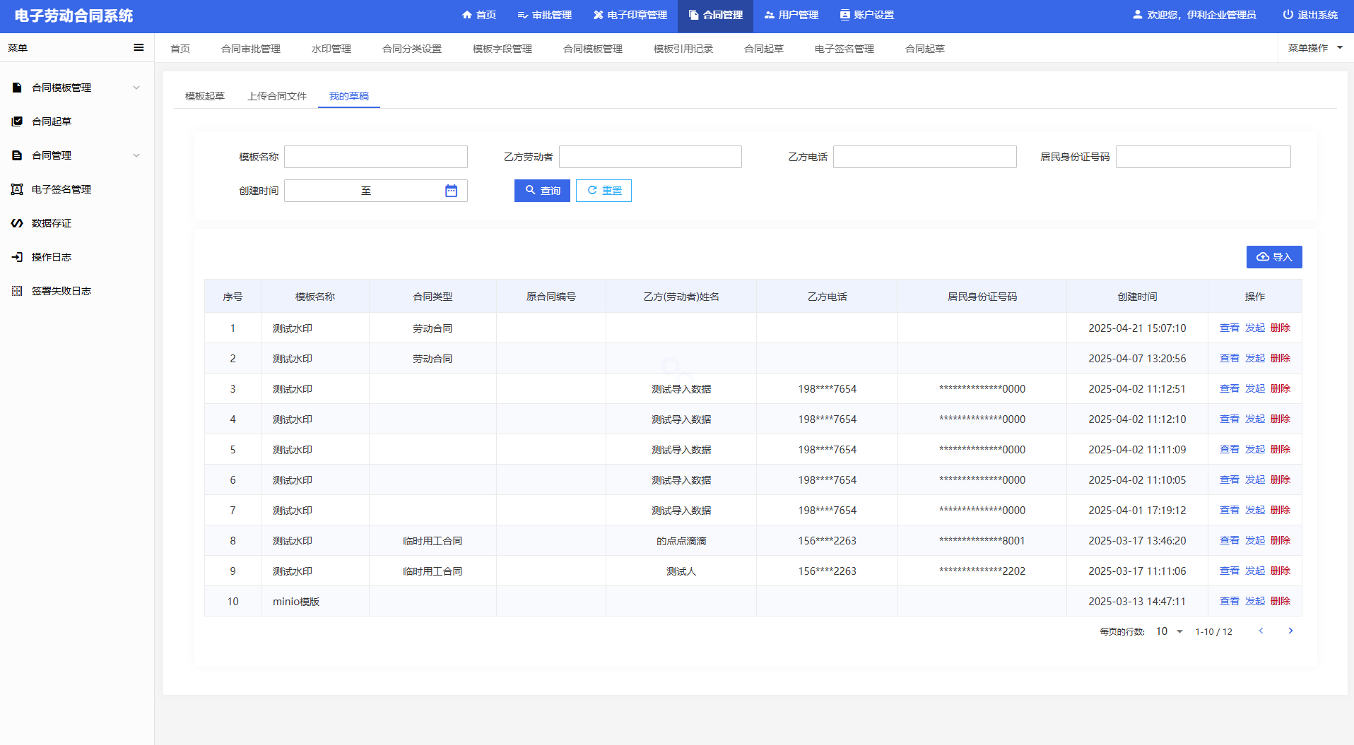
    - 合同管理
      - 待我处理
合同流程提交后的办理人的待办列表，在此进行合同流程办理
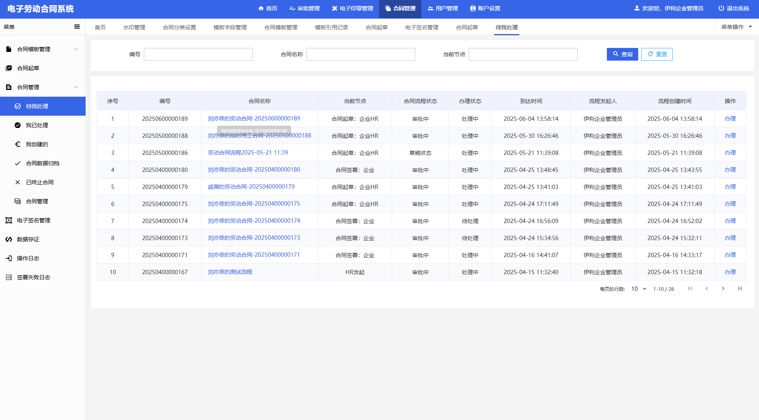
      - 我已处理
合同流程的已处理流程数据
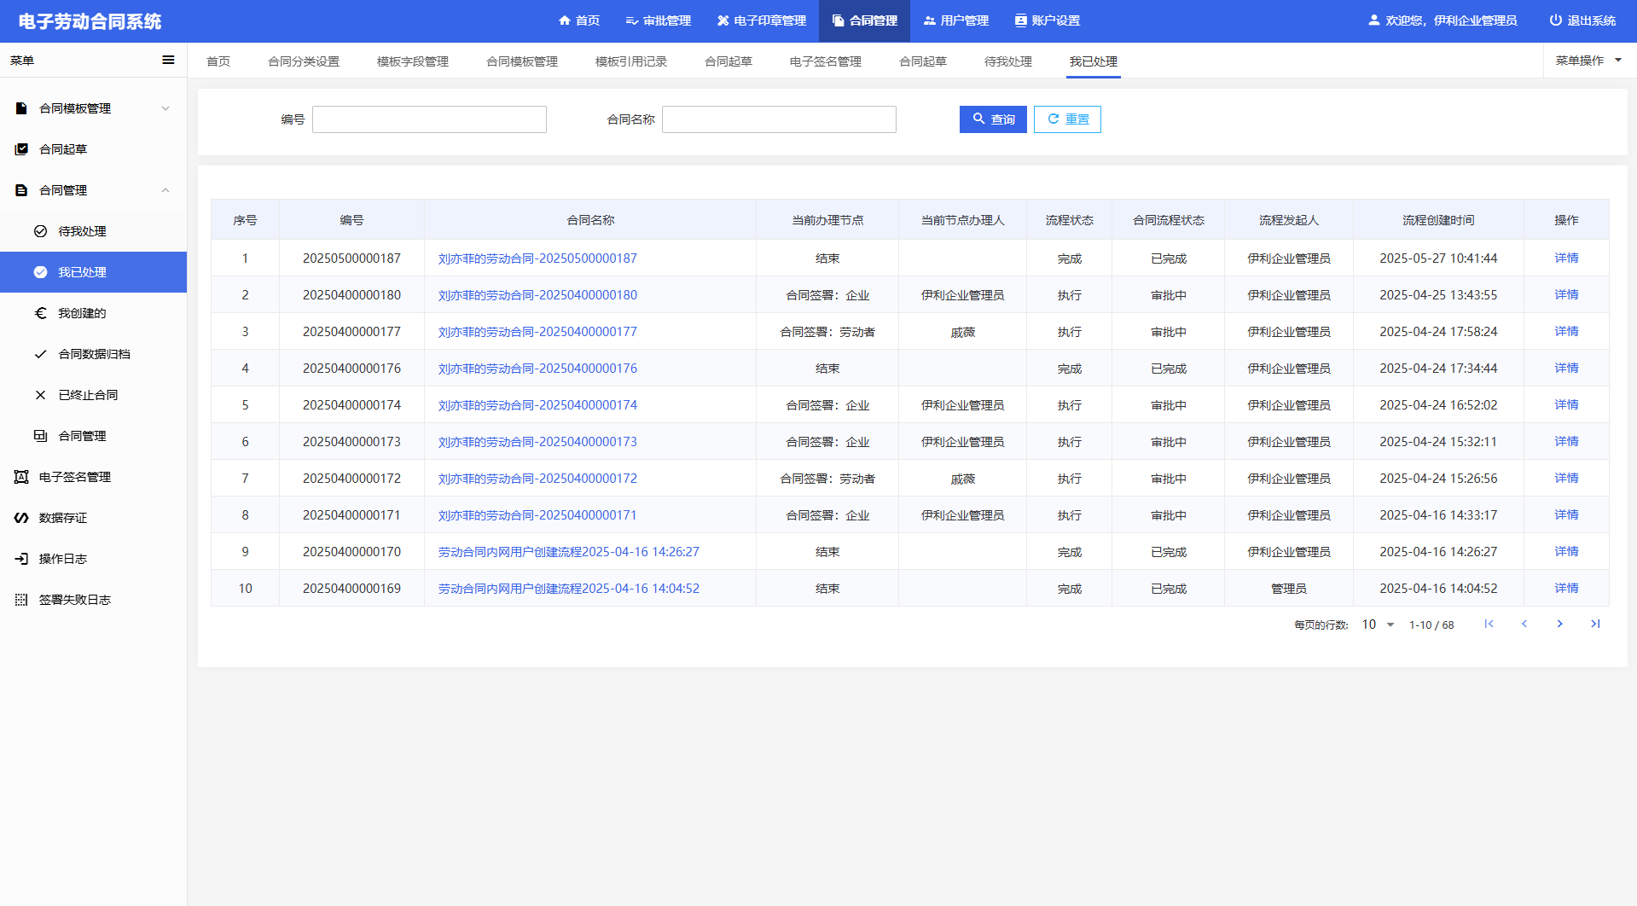
      - 我创建的
本账号发起的合同数据
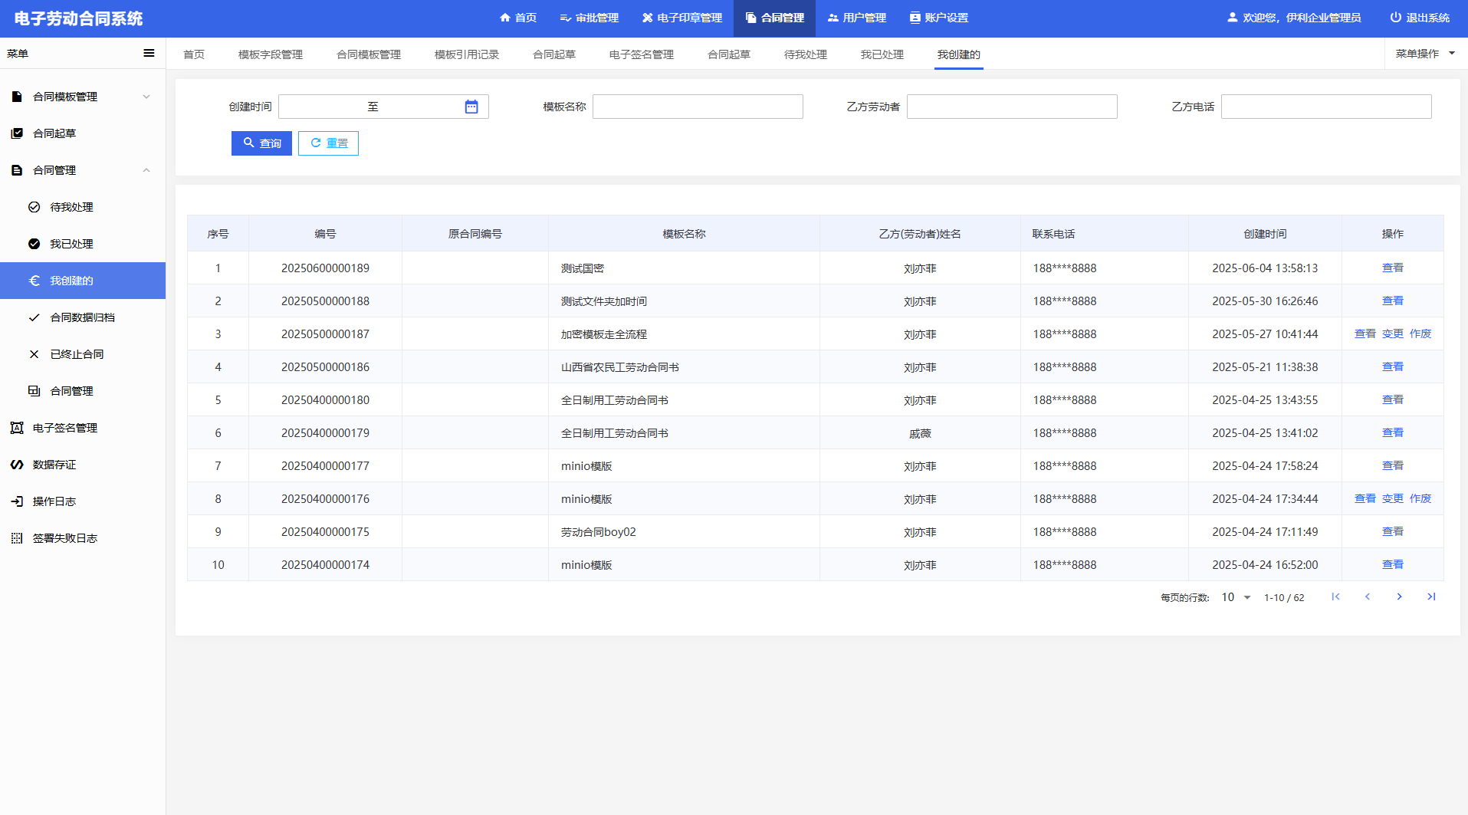
      - 合同数据归档
已签署完成的合同数据列表，可进行合同数据查看和文件下载
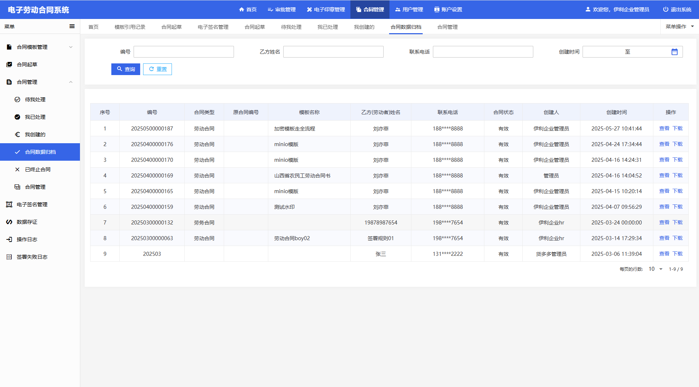
      - 已终止合同
未走完合同流程就终止的合同数据列表
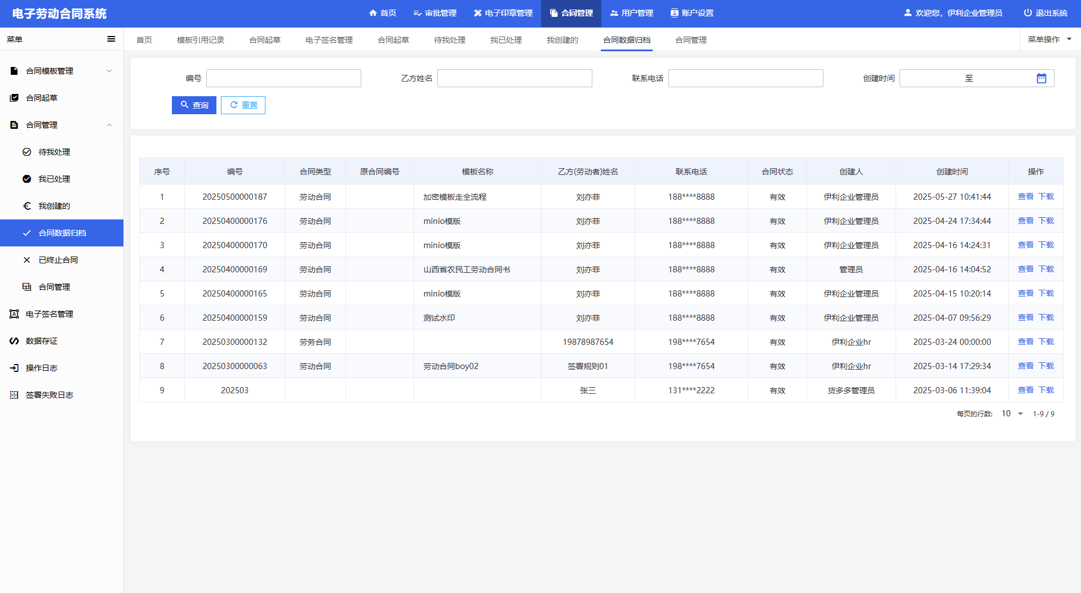
      - 合同管理
企业下所有发起的合同，包含所有状态的合同
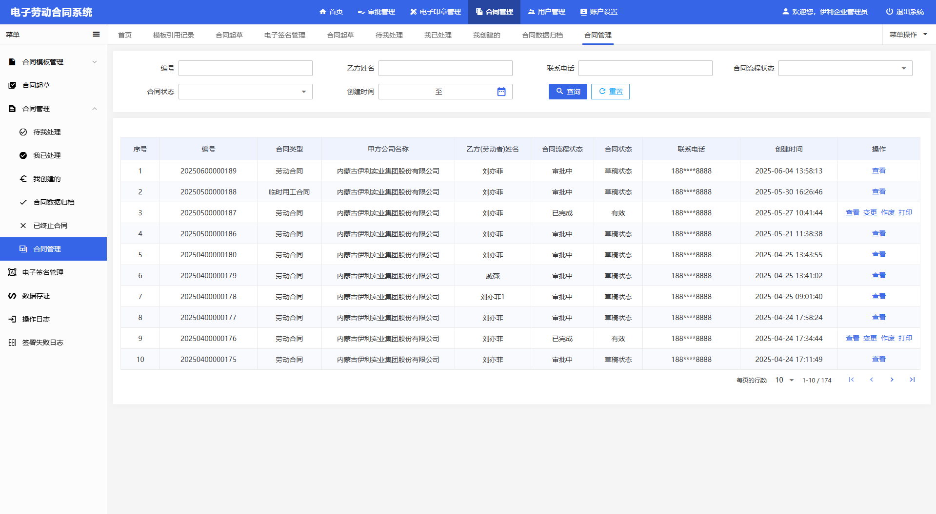
    - 合同签订
在待我处理里点击办理，进入合同详情，然后点击企业签章进行签章，右侧选择印章后拖动至合同内容内，然后点击右上角确认盖章，页面弹出二维码后，使用三晋通小程序登录企业法人账号或者法人授权的管理人员账号扫码签章，三晋通小程序需要签章密码，签署完成后打开合同详情页面进行提交进入下一步操作。
企业如果未申请企业签章的，在调用企业签章时会弹出跳转企业签章申请的链接，点击链接进行签章申请即可；或通过山西省政务服务网、三晋通APP进行企业签章申请。

注：企业签章操作必须要在个人完成手写签名后才可进行。

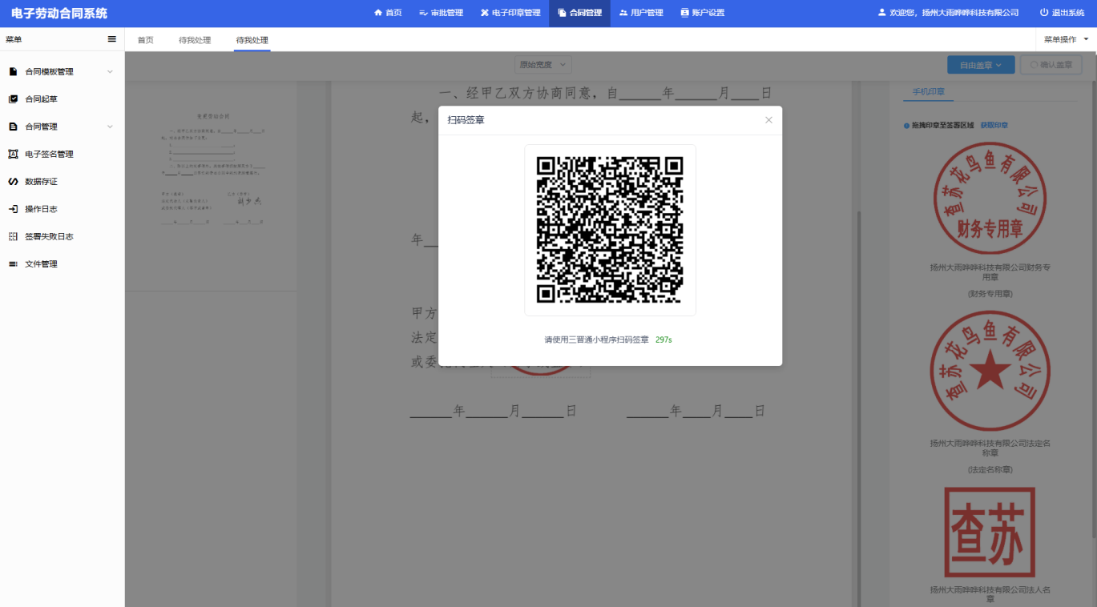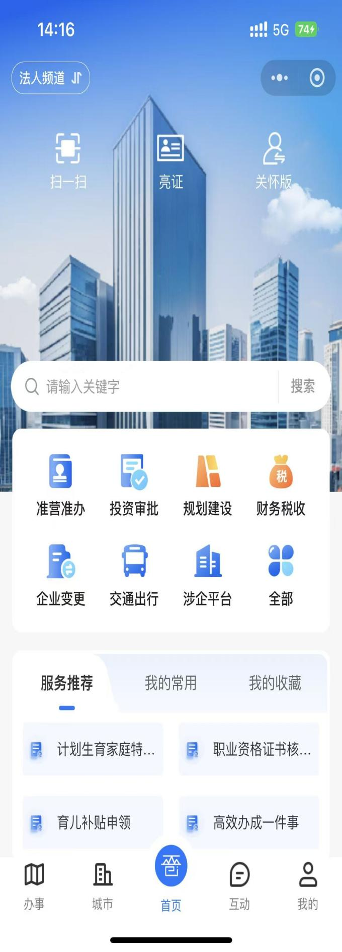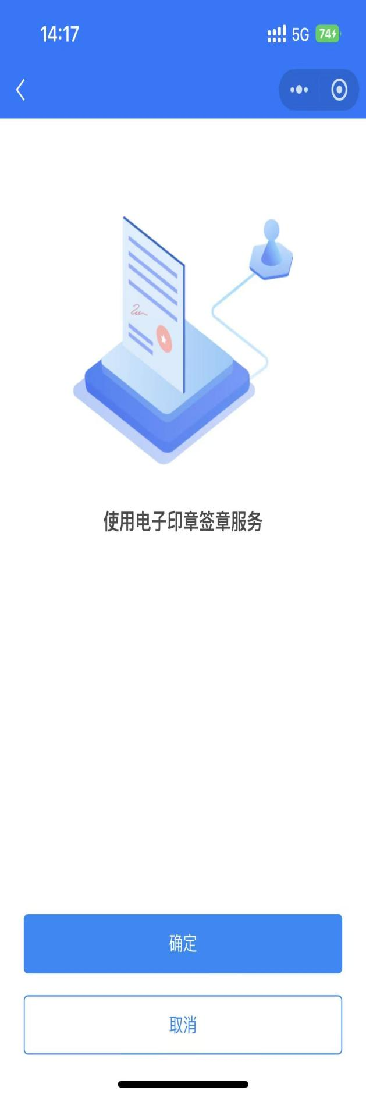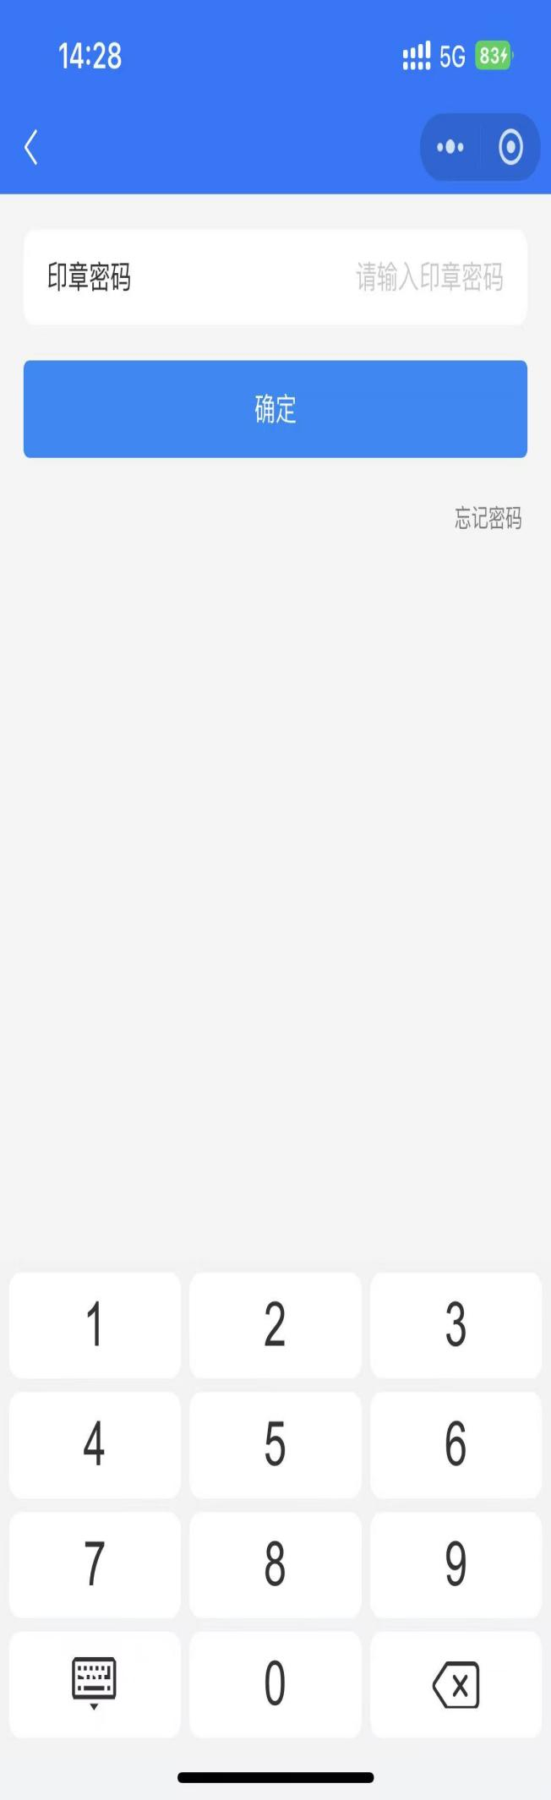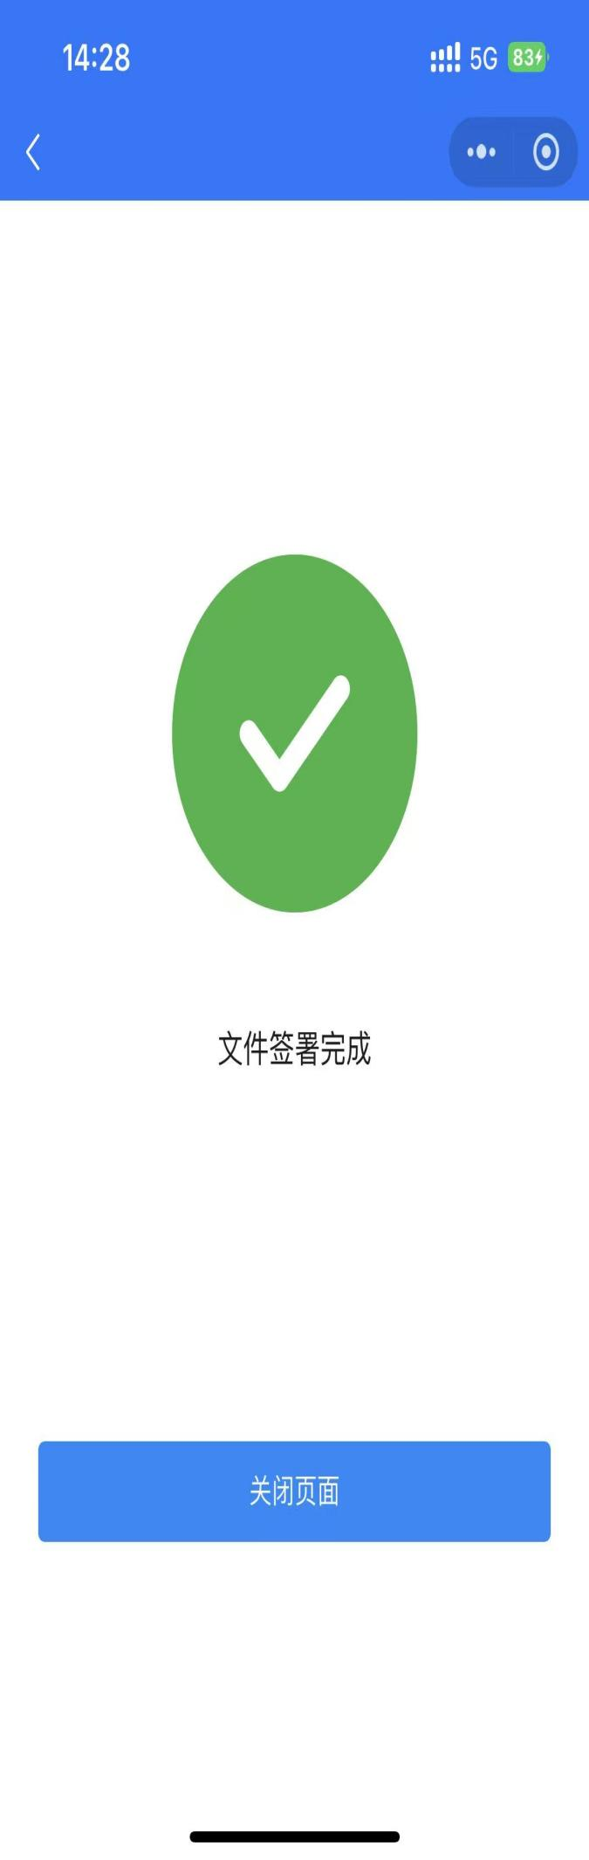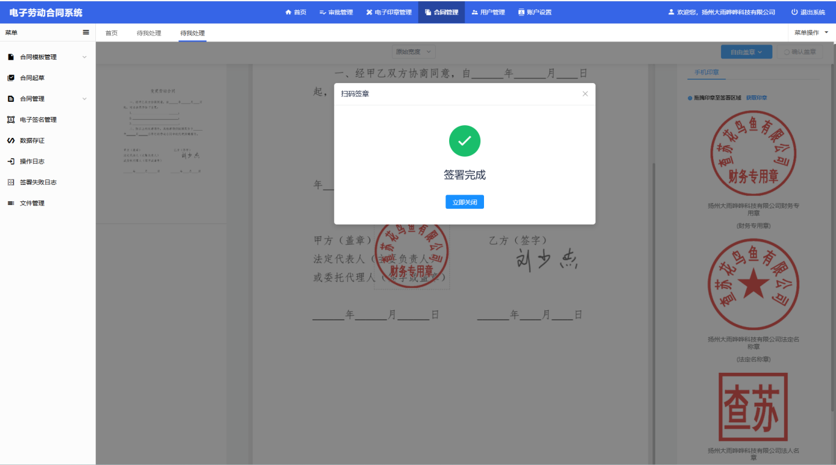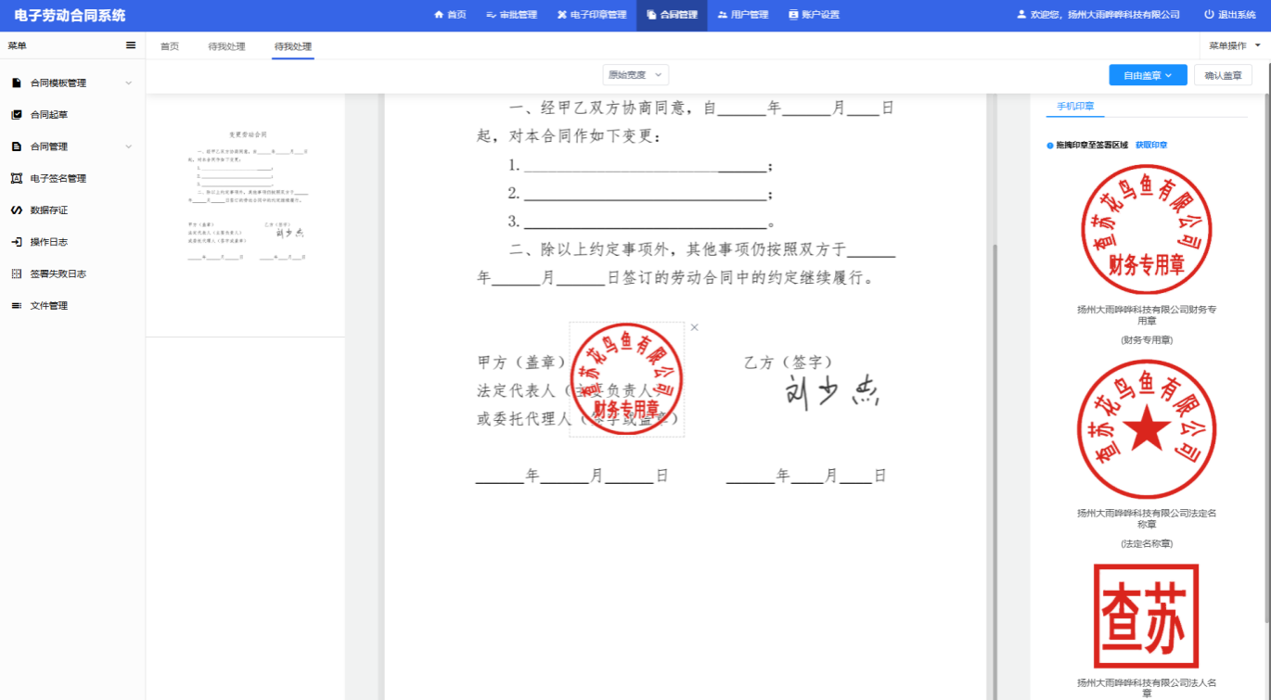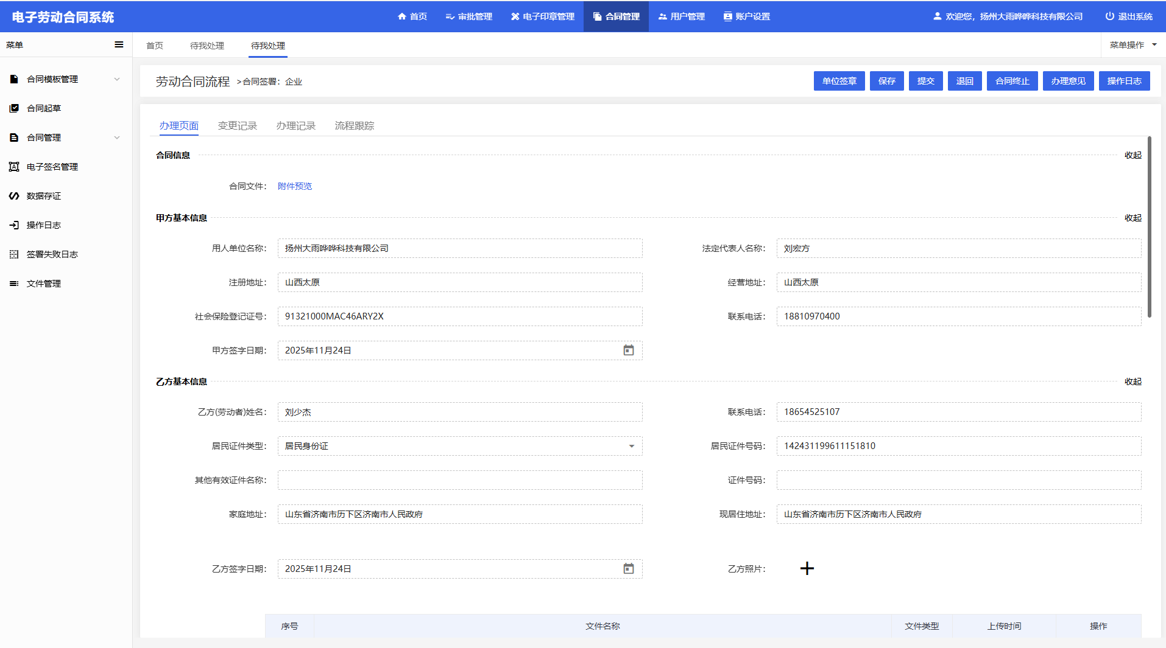
  - 用户管理
    - 人员管理
      - 用户信息维护
对企业下的用户进行维护，可解绑用户
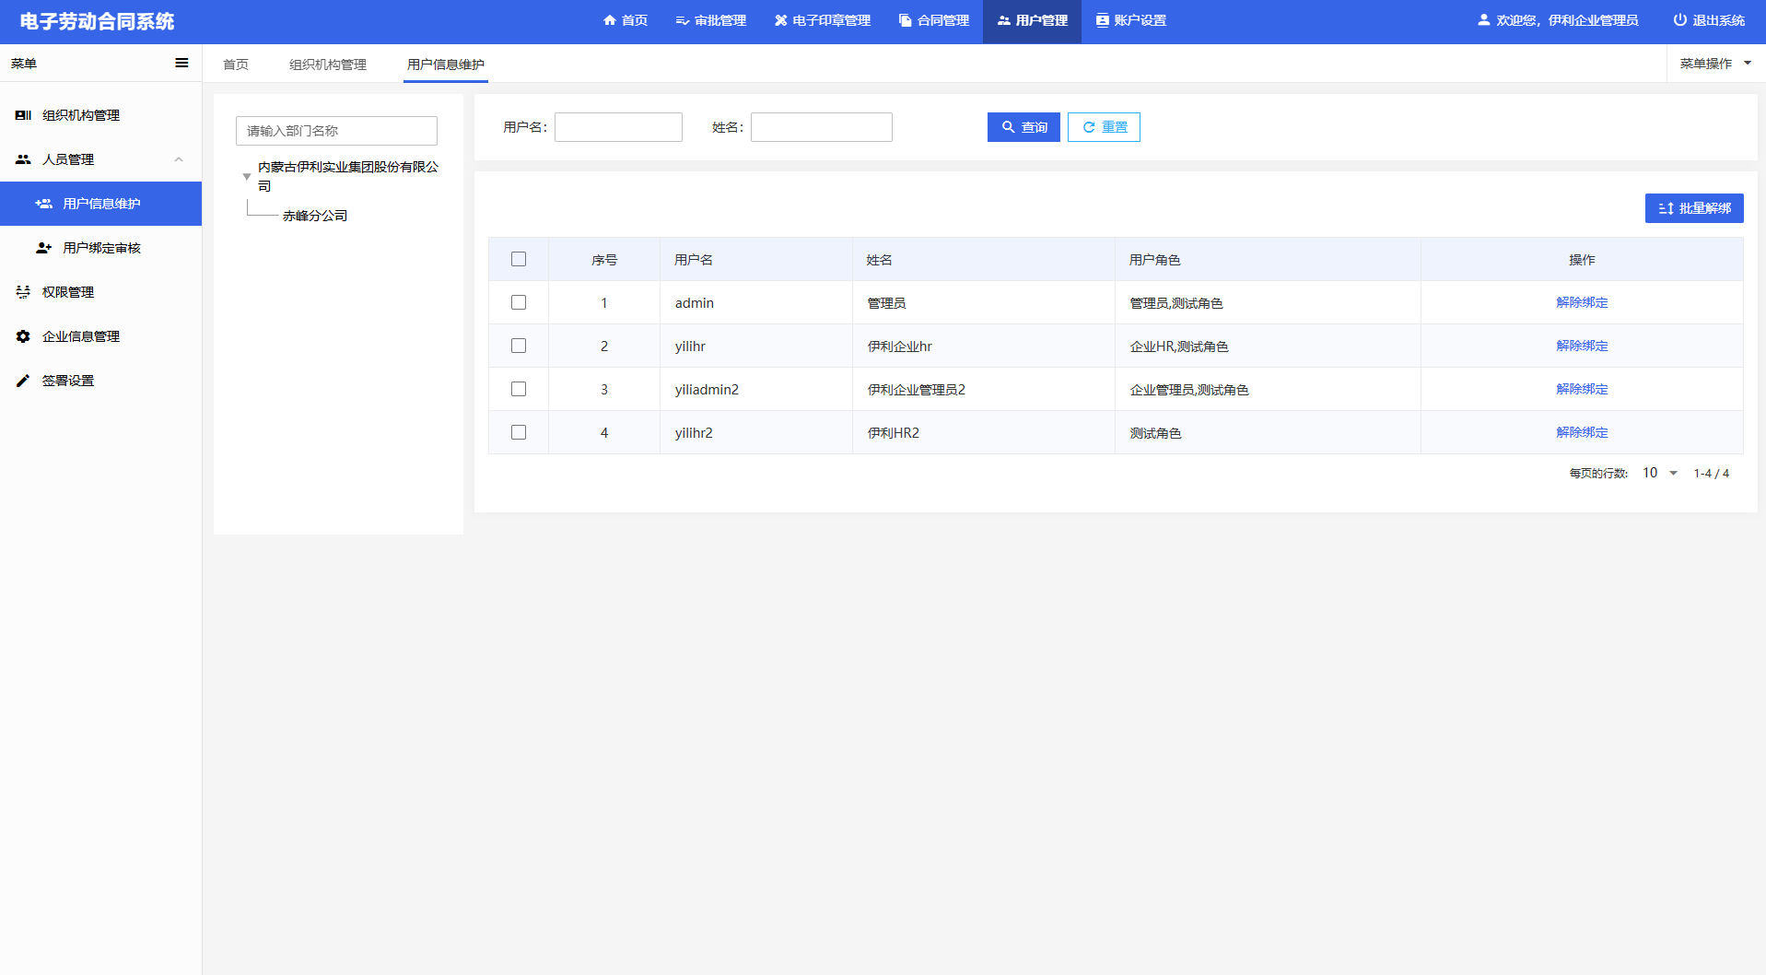
      - 用户绑定审核
企业工作人员申请加入企业，管理员进行审核

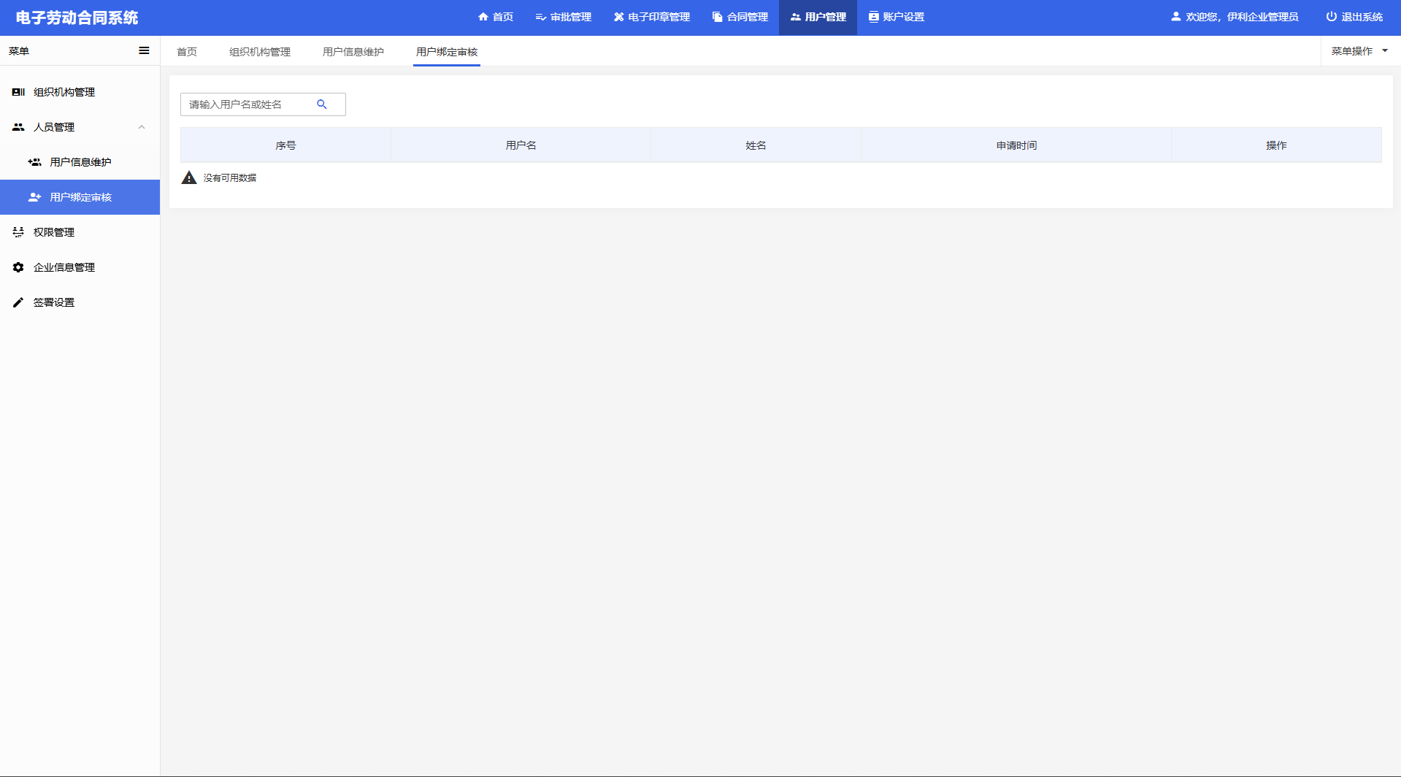
    - 企业信息管理
维护企业信息
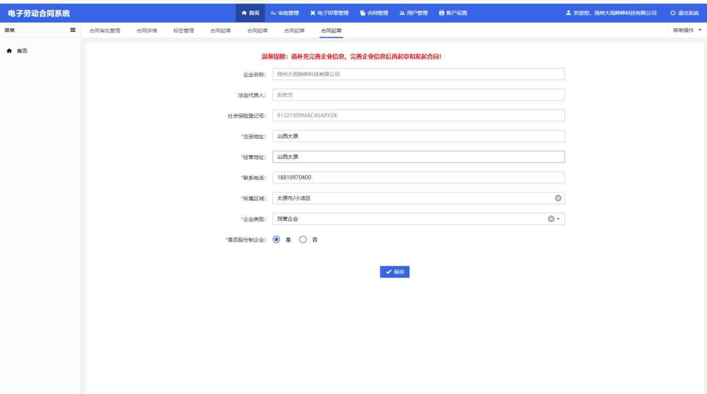

个人端
个人端登录后进入个人中心，可查看数据统计
合同管理：需要先进行电子签名维护，以便个人签章时使用，维护电子签名后对企业发起的合同进行签署和个人签字盖章，查看个人所签署合同列表。
个人端可通过电脑端访问“山西省人社一体化公共服务平台”或通过手机端访问“民生山西APP”进行合同签署工作

1.电脑端操作步骤
  - 登录方式
登录方式：山西省人社一体化公共服务平台
登录地址：
https://218.26.86.218:8099/portal-online/#/modules/home/home
使用山西政务服务平台账号进行登录，选择个人登录，登录后点击山西省电子劳务合同系统即可
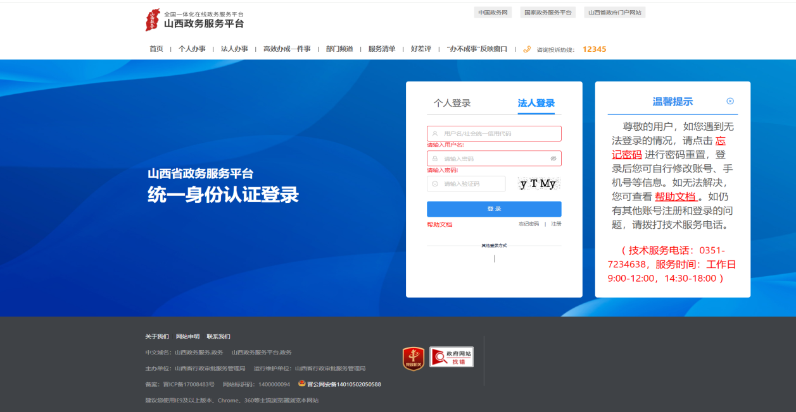
  - 合同管理
    - 待我处理
我需要签署的合同待办列表，在此进行合同流程办理
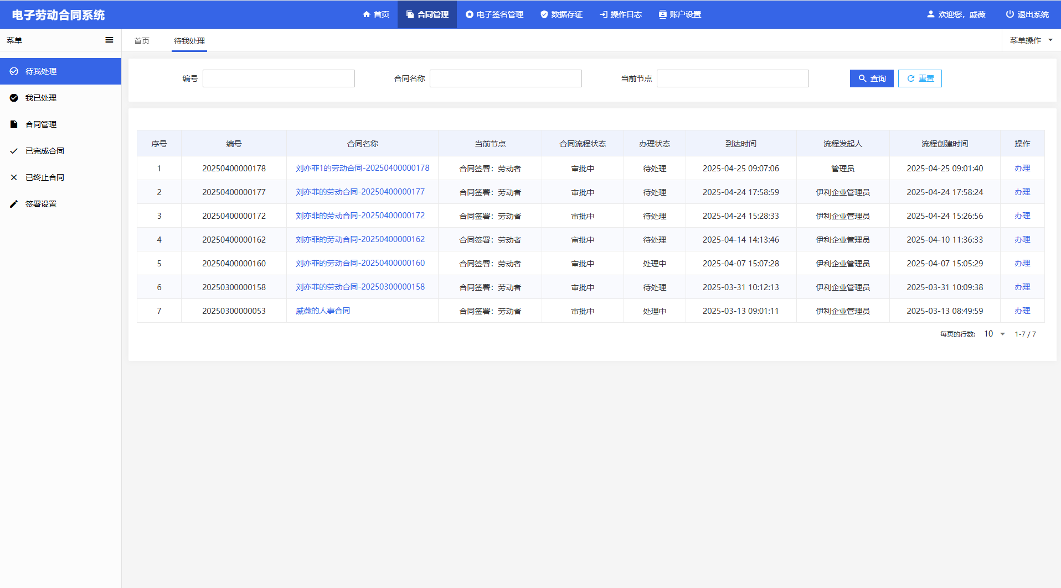

    - 我已处理
我签署过的合同数据
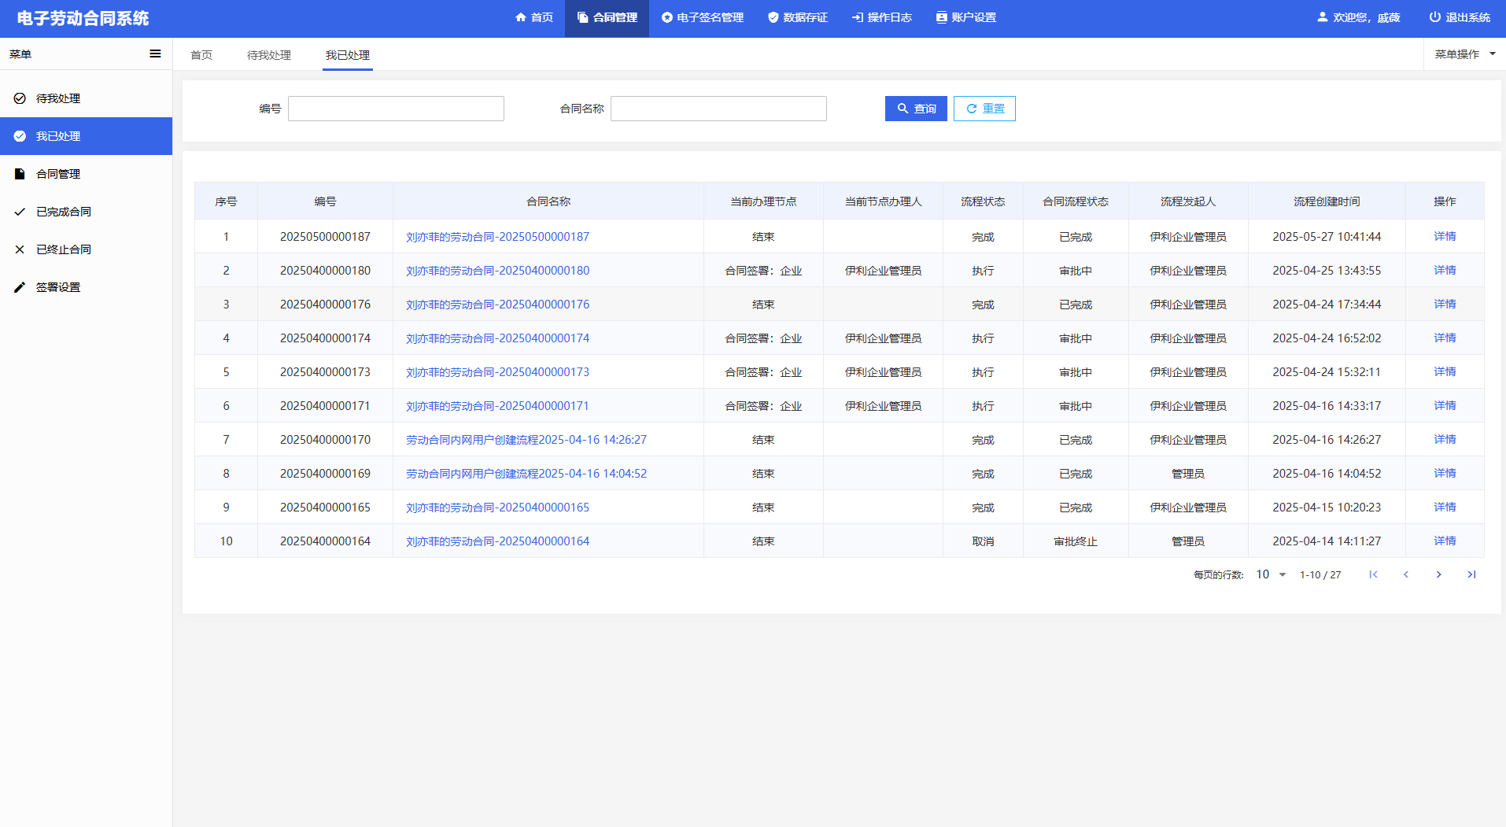
    - 已终止合同
已经终止的合同列表
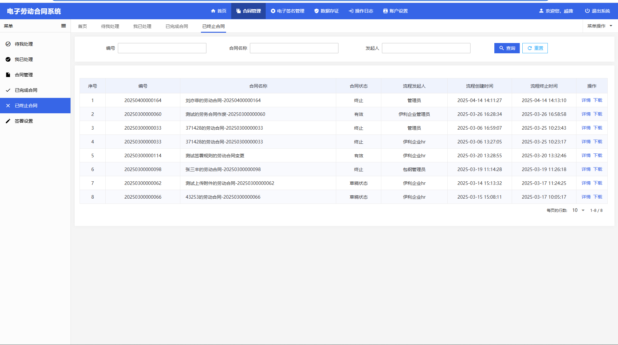
    - 已完成合同
签署完成的合同列表，可以进行合同查看和文件下载
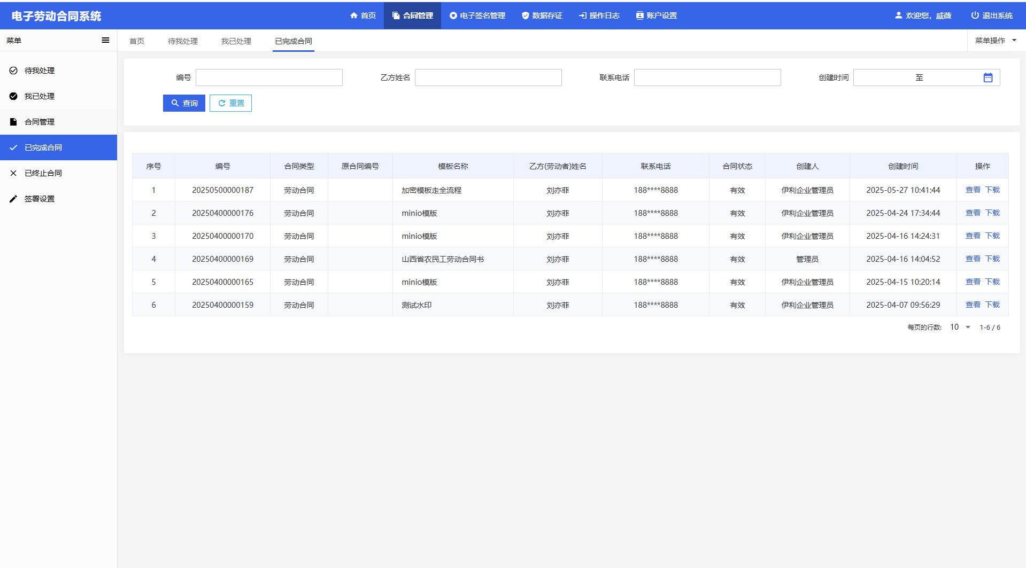
    - 签署设置
可以进行合同签署设置，如签署密码，到期提醒等
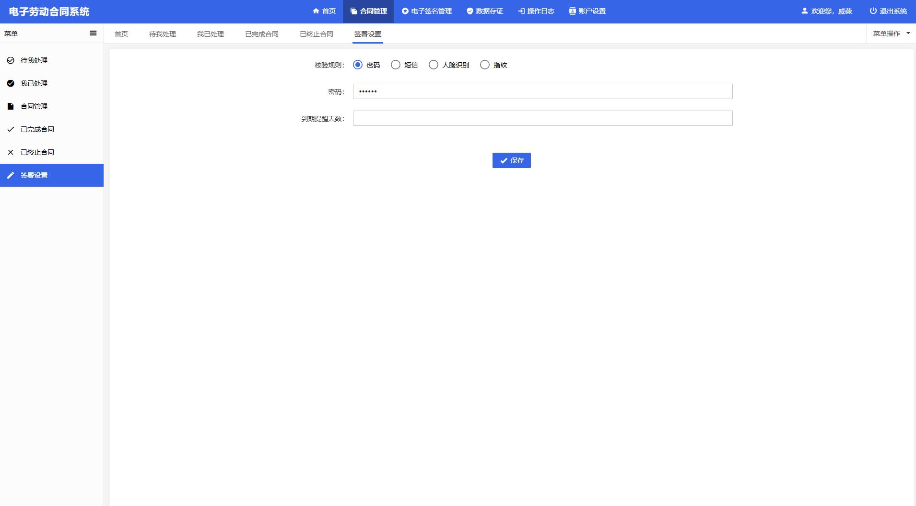
  - 合同签署
      - 合同签订
在合同待我处理列表点击自己要签字的合同，然后进入合同详情页面。点击个人签字，进入个人签字页面，完成阅读后选择左侧签字列表进行签字，签字前需要进行身份验证，签字完成后回到详情页面进行提交至企业方审核。
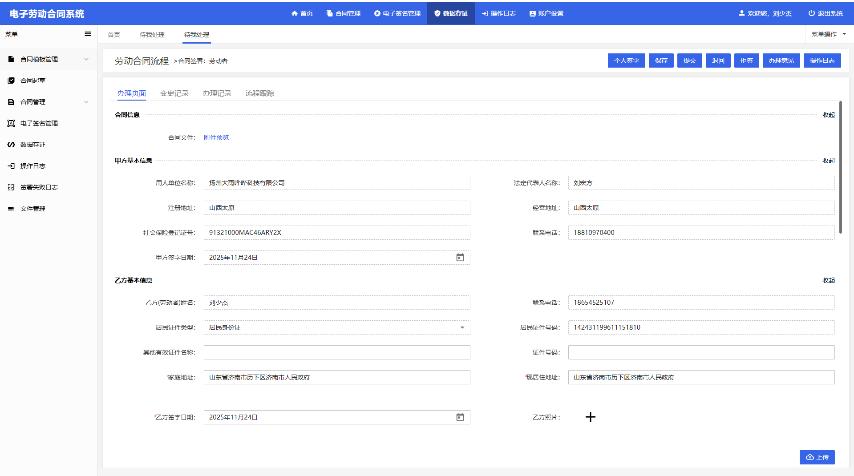
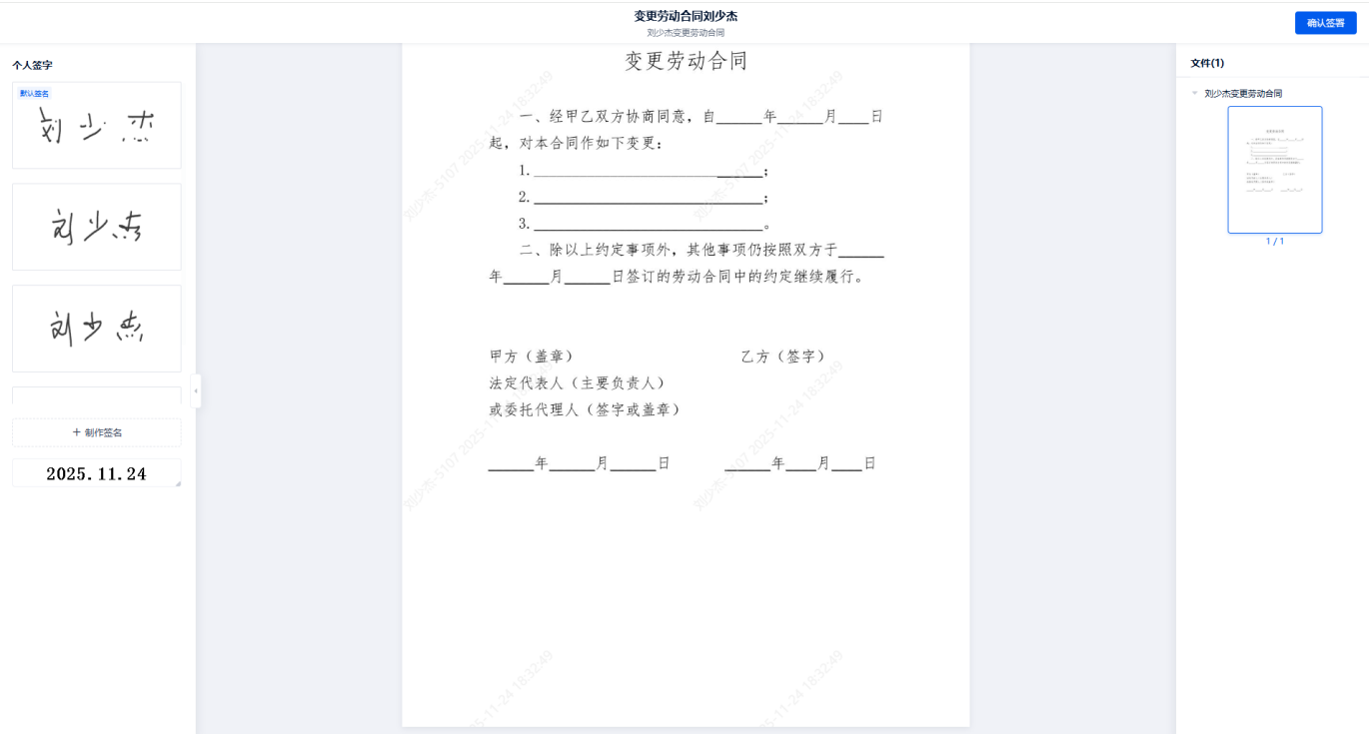
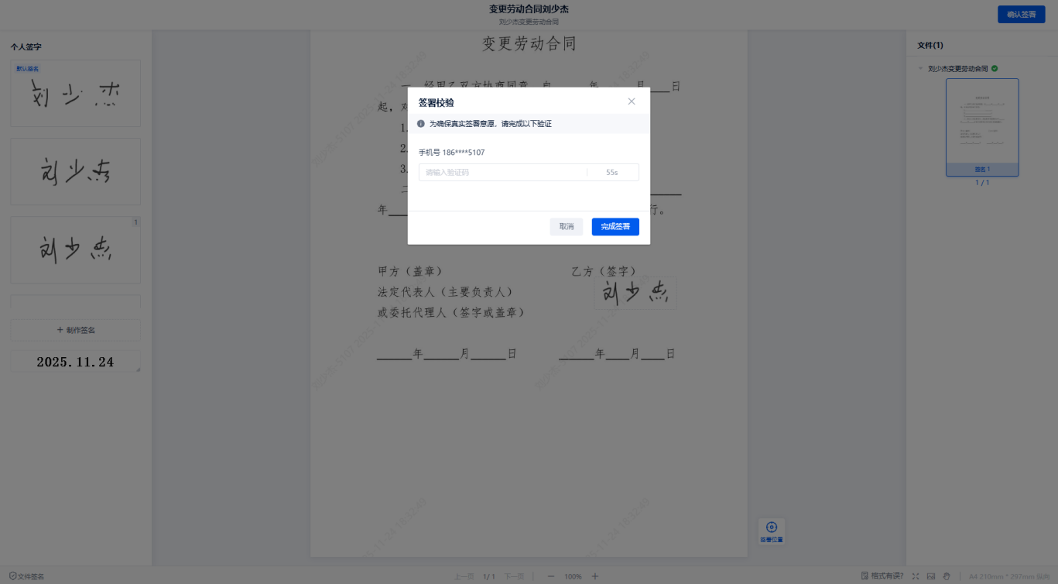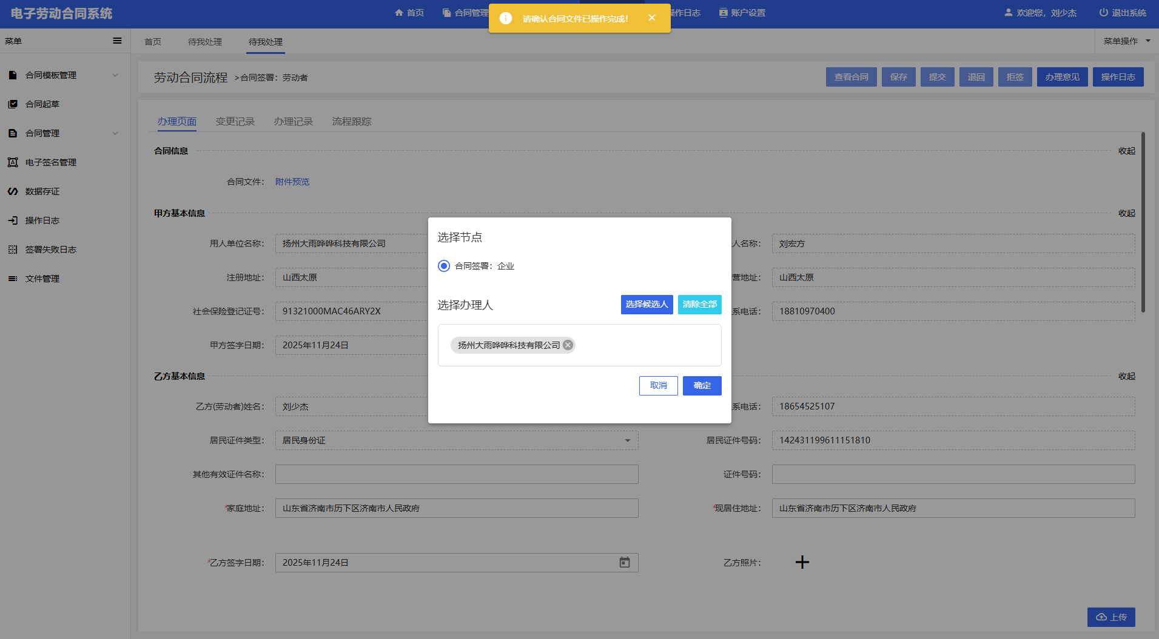
- 手机端操作步骤

2.1登录方式
登录方式：手机下载民生山西APP
可选择支付宝授权登录、电子社保卡登录、山西政务服务平台注册的账号密码登录；
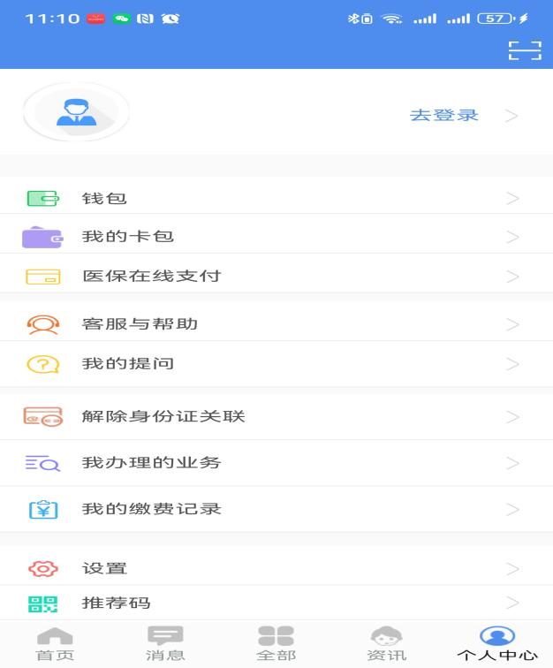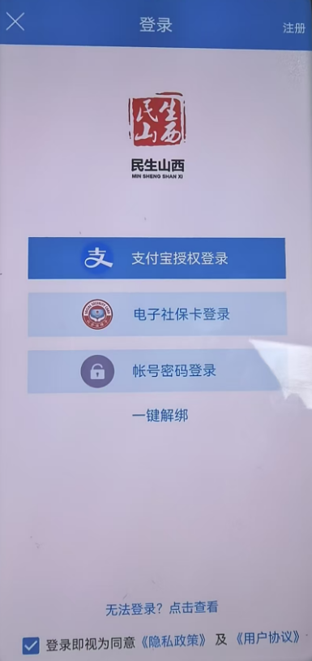

2.2合同管理
登录后点击更多，选择电子劳动合同个人签署，进入电子劳动合同首页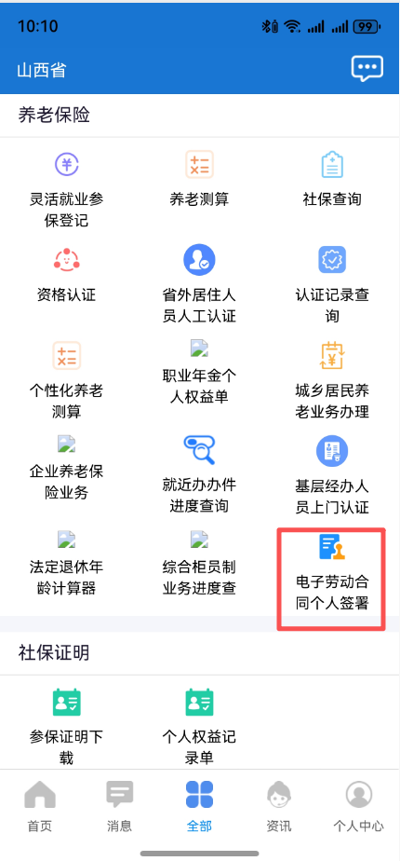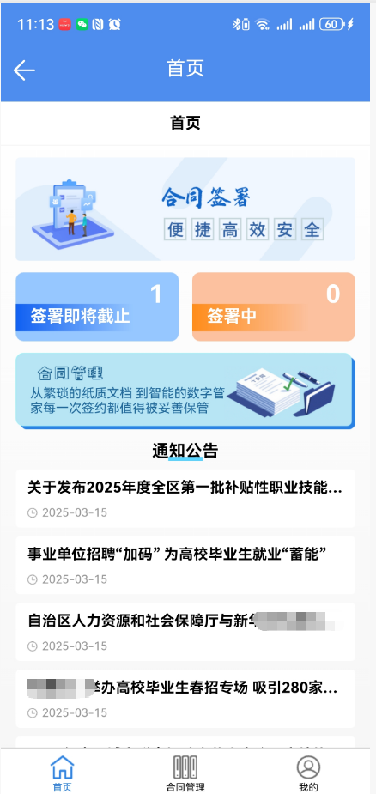

2.2.1待处理
在合同管理-待处理页面，查看需要签署的合同待办列表，在此进行合同流程办理，点击进入后查看合同详细内容
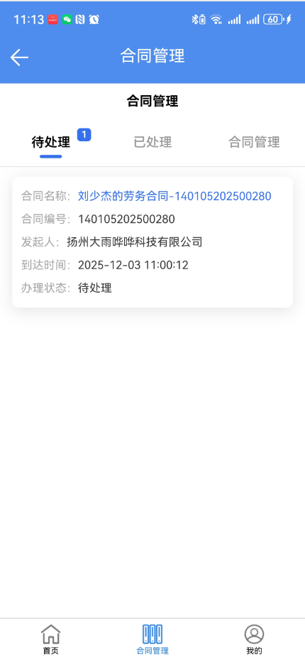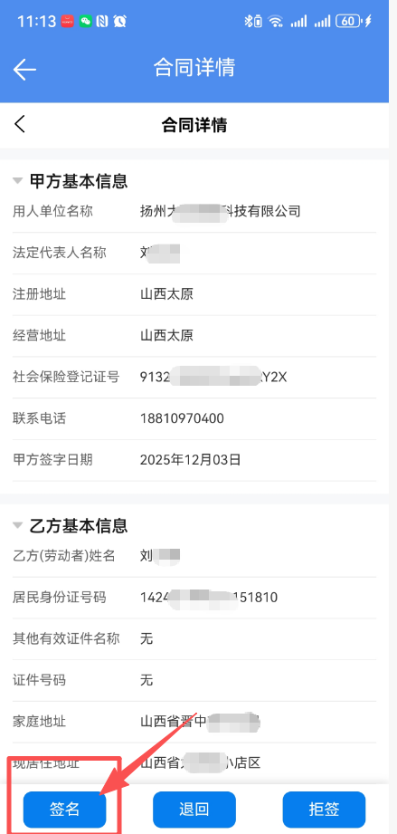
检查合同内容无误后进行签名操作，如果合同内容存在争议，可点击拒签；点击签名，进入电子合同页面，需完成合同内容后才可进行签名，在需要签名处点击添加签名，可以进行个性化签名的选择和制作
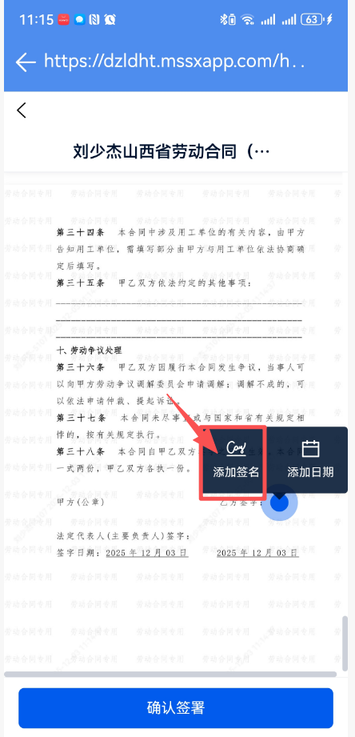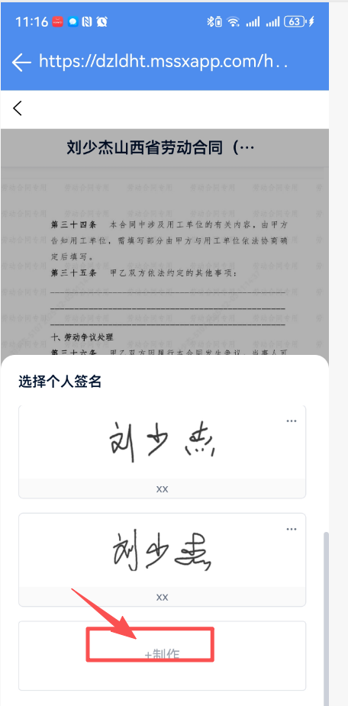
签署完成后点击确认签署，通过短信验证完成签署
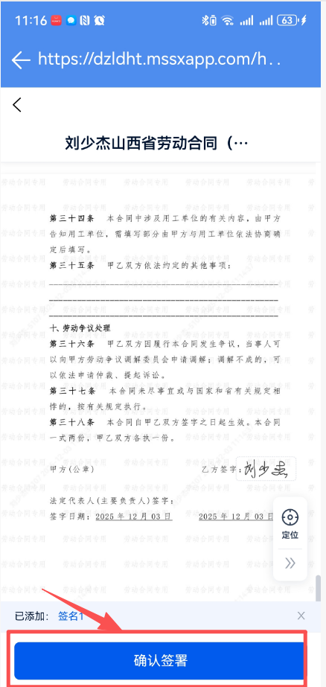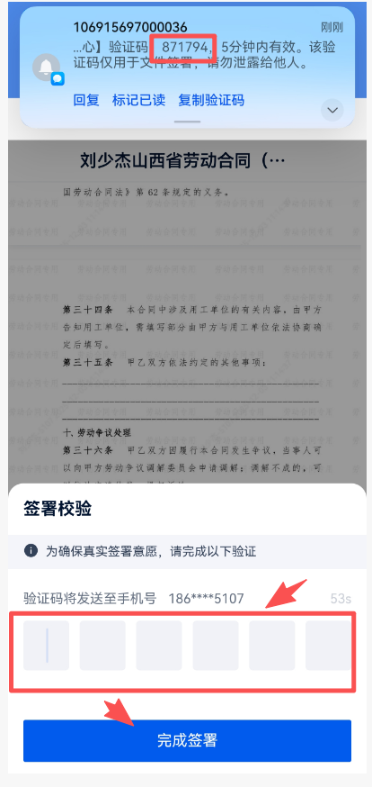
签署完成后返回合同详情页面，点击提交，选择下一环节办理人员即可完成个人签署工作
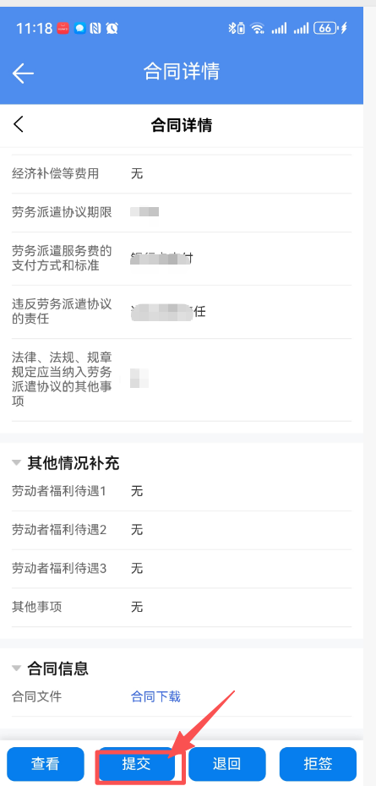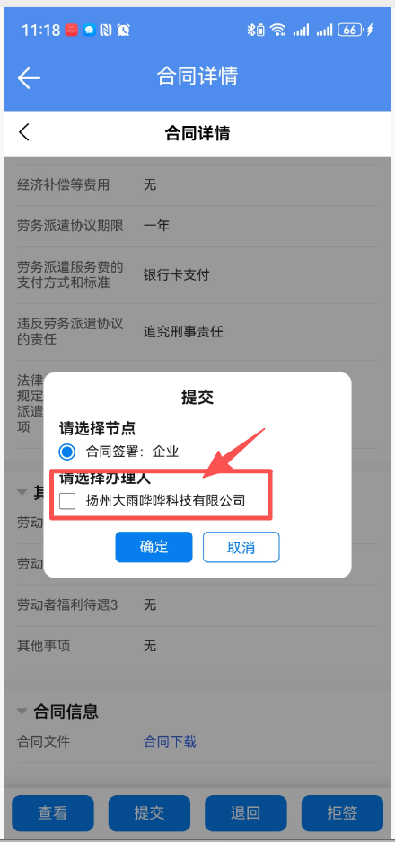

2.2.2已处理
查看已签署过的合同数据
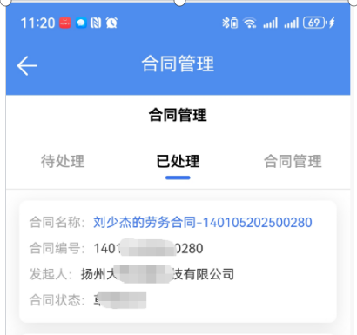

2.2.3合同管理
查看已签署的电子合同信息，进入合同详情后可进行合同下载
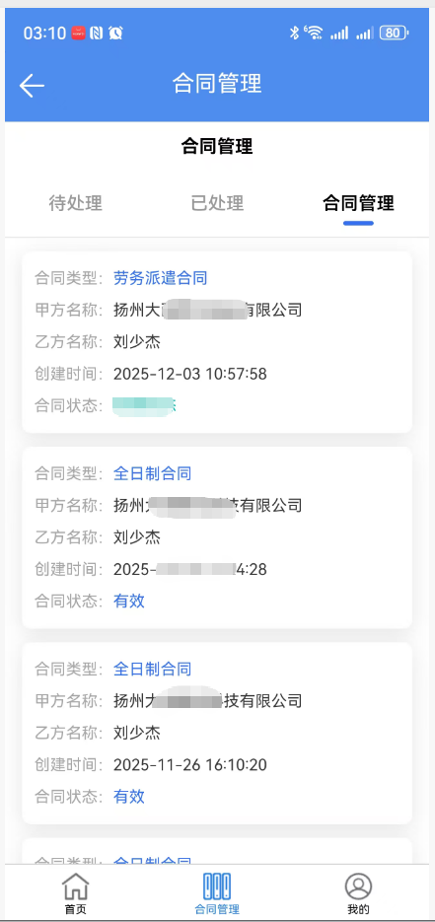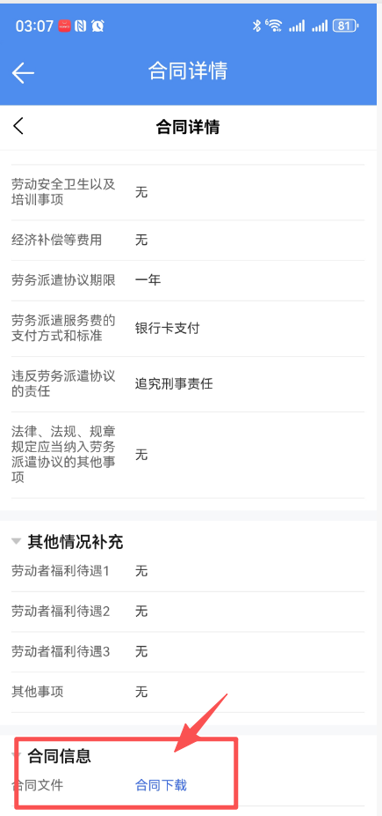

人社端
  - 登录方式
登录方式：山西数字人社一体化平台（政务外网）
登录地址：http://10.40.14.95:8088/portal
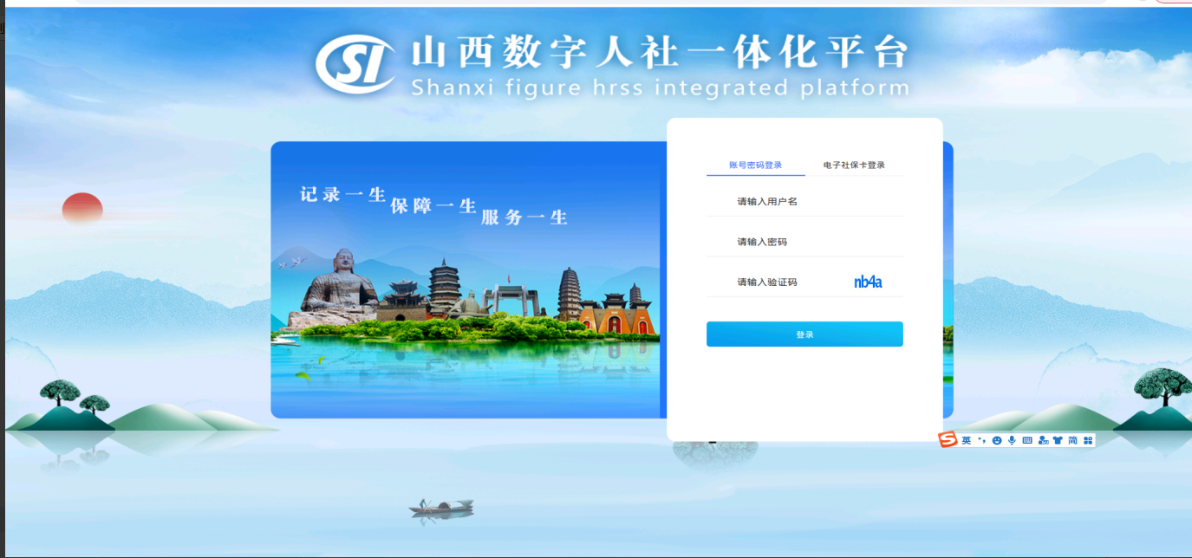
  - 首页
    - 个人中心
查看地区内数据统计
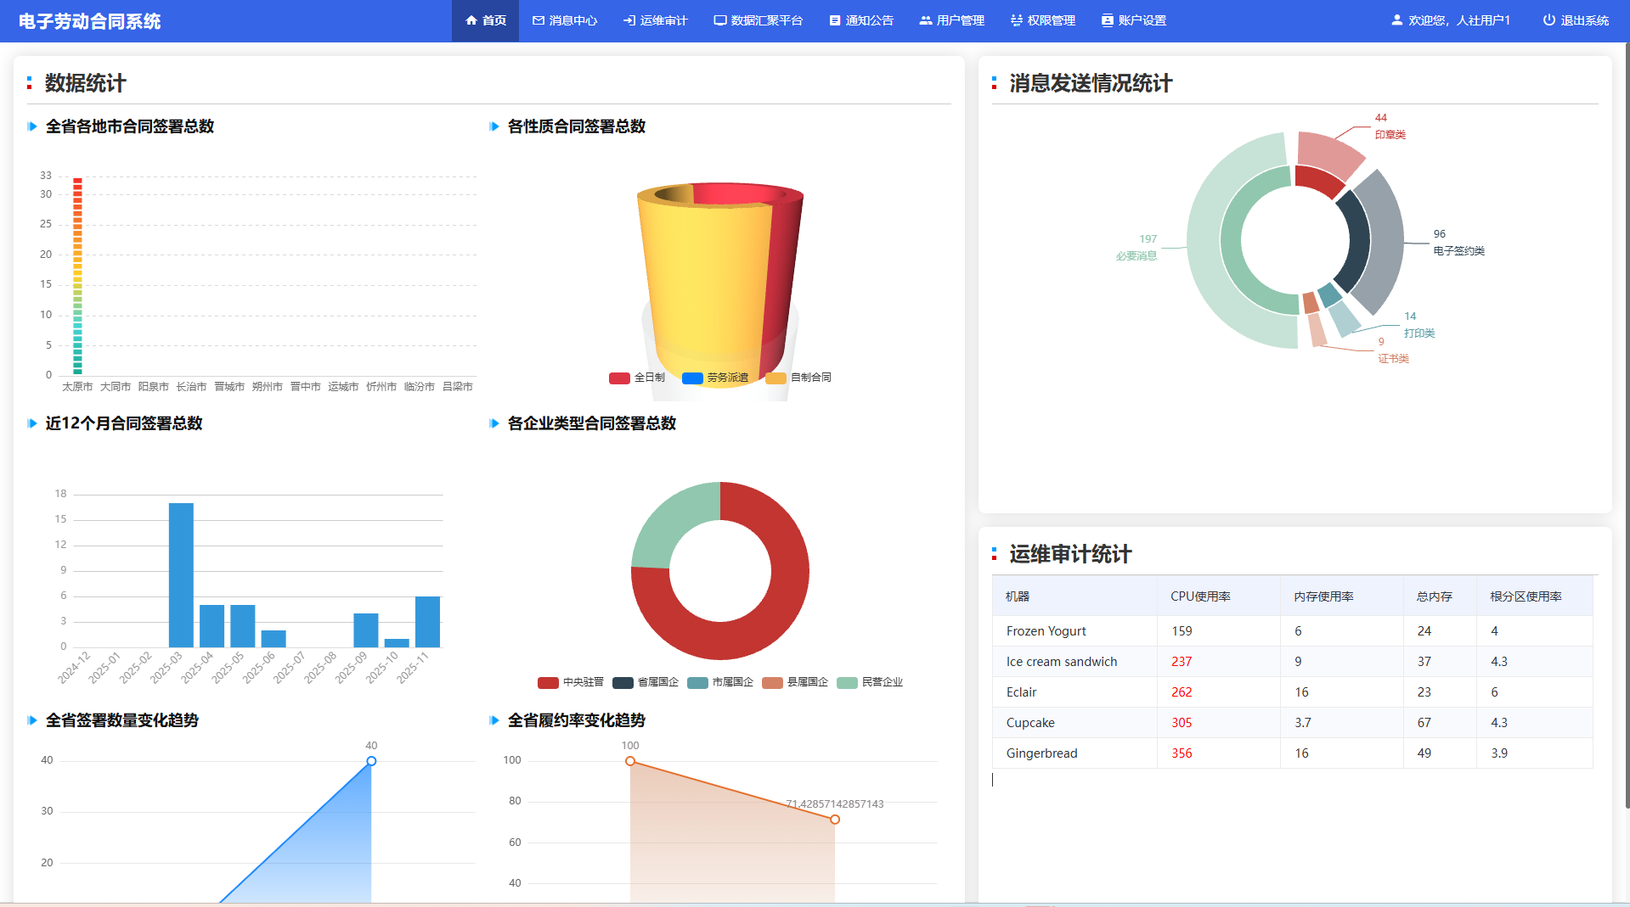
  - 消息中心
    - 基础配置
      - 短信通道配置
进行短信通道配置
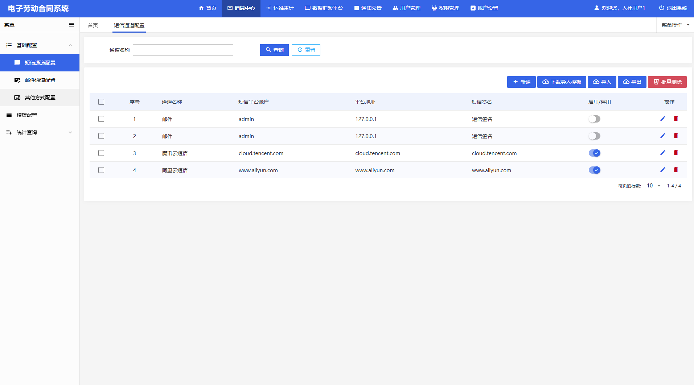
      - 邮件通道配置
进行邮件通道配置
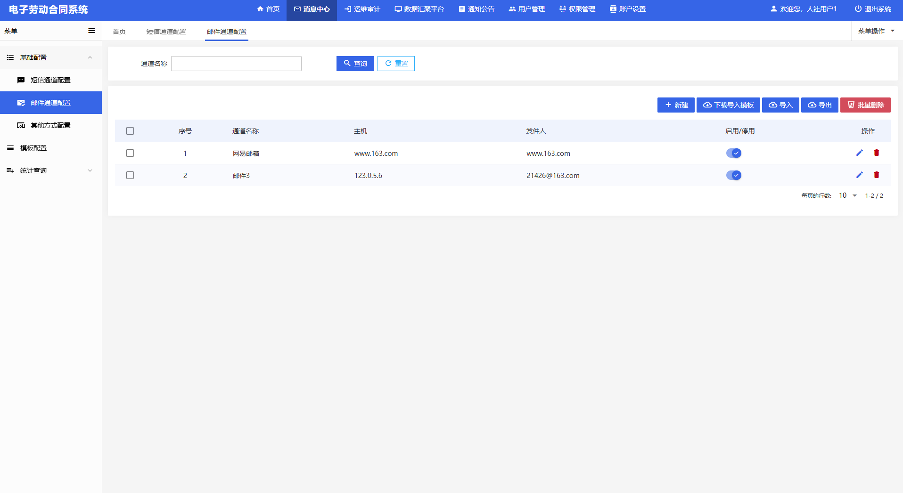
      - 其他方式配置
进行其他消息通道配置
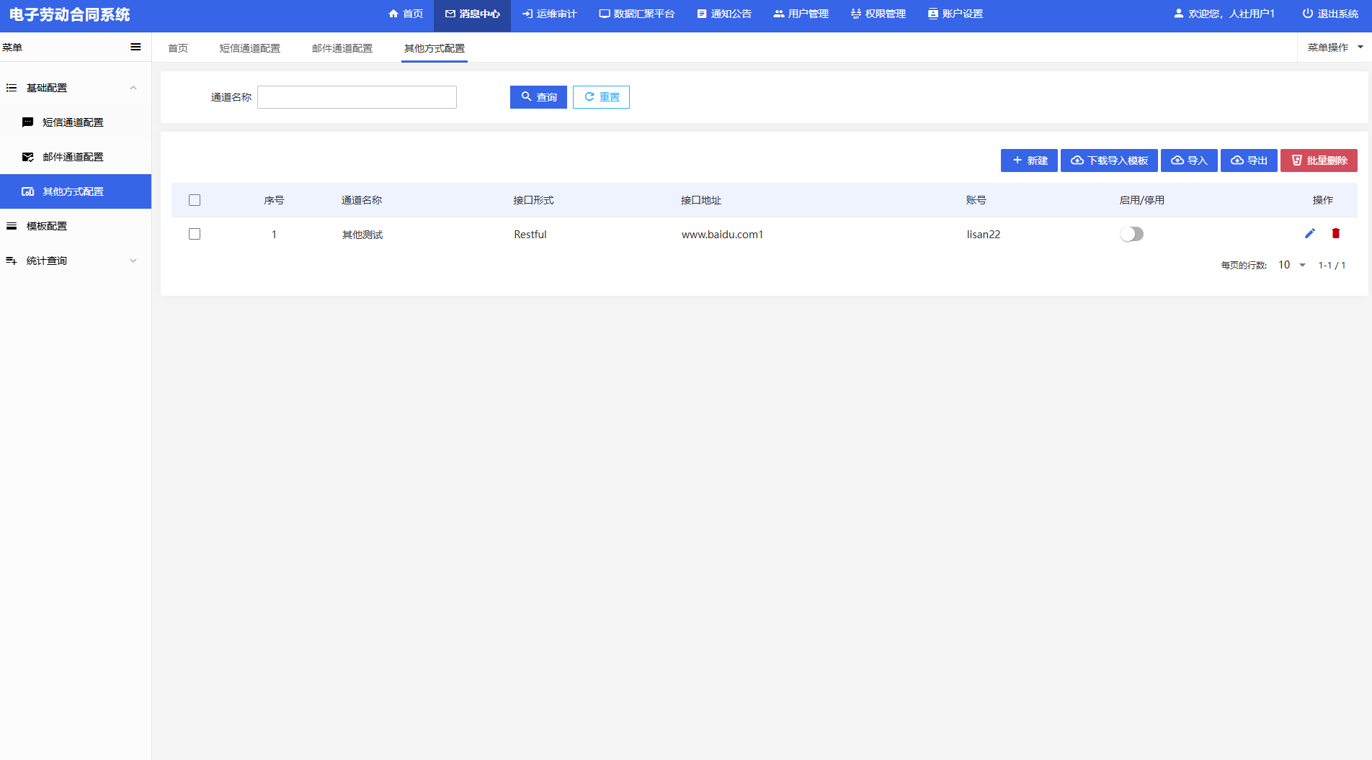
    - 模板配置
消息模板的配置，可配置不同场景下的消息推送模板
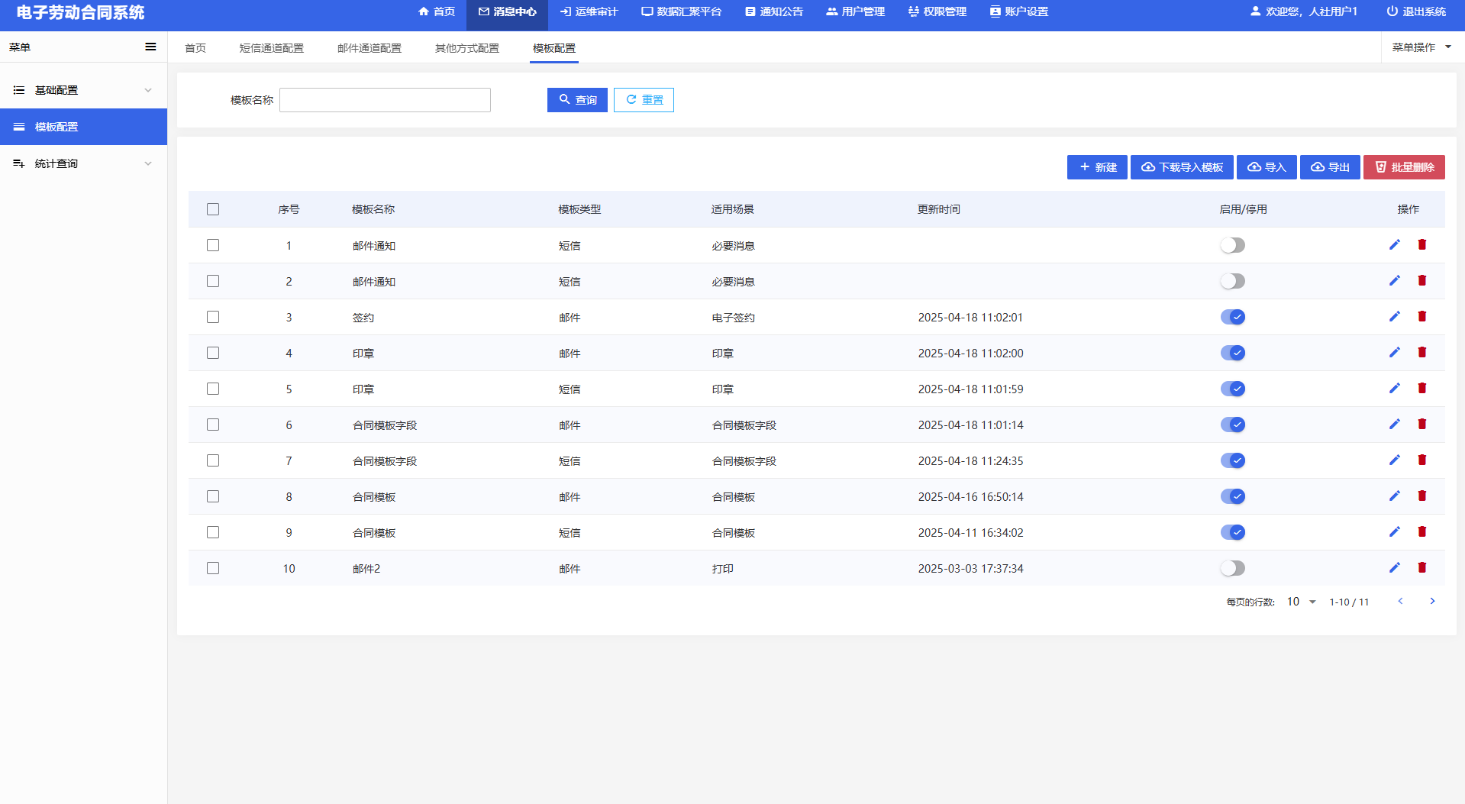
    - 统计查询
      - 短信统计
统计短信发送数据
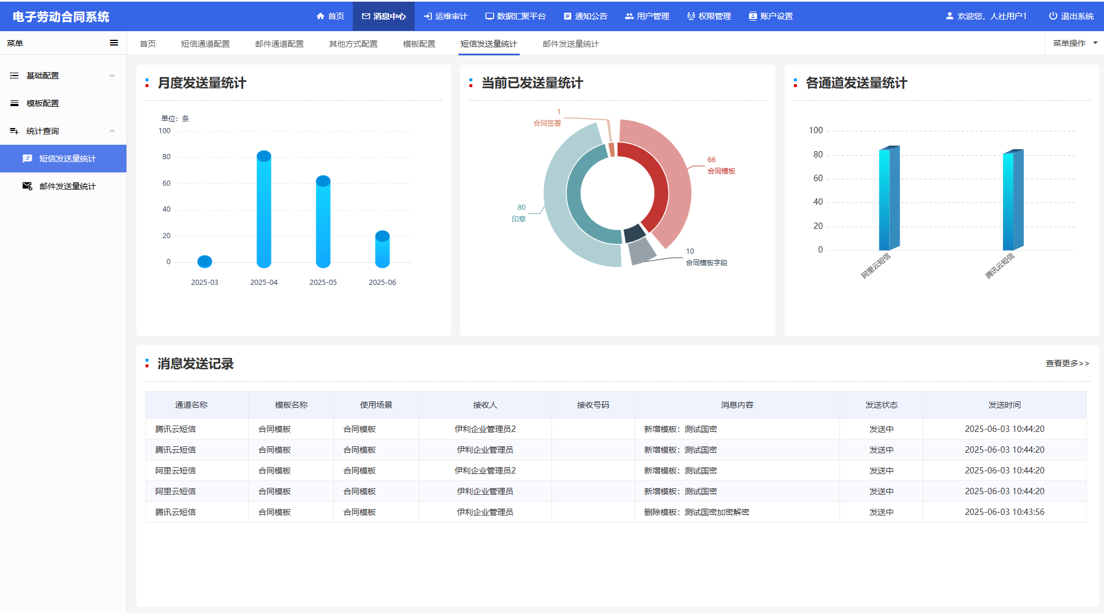
      - 邮件统计
统计邮件发送数据
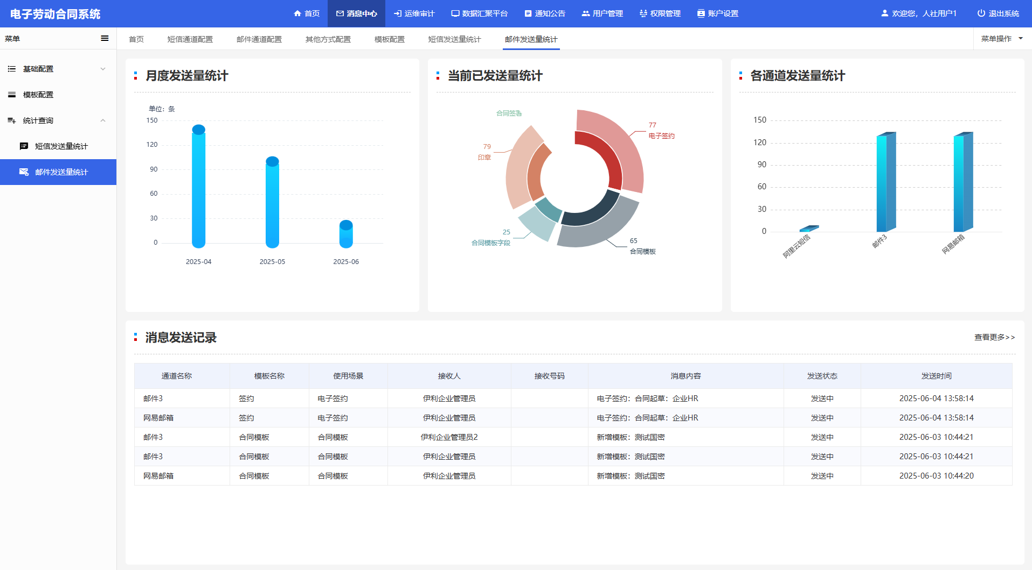
  - 运维审计
    - 系统运行日志
查看系统业务日志
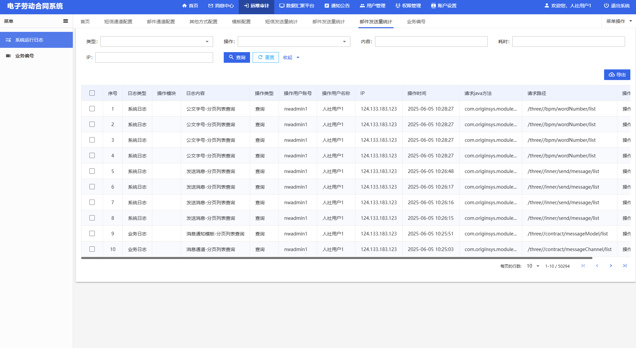
    - 业务编号
配置合同编号生成规则
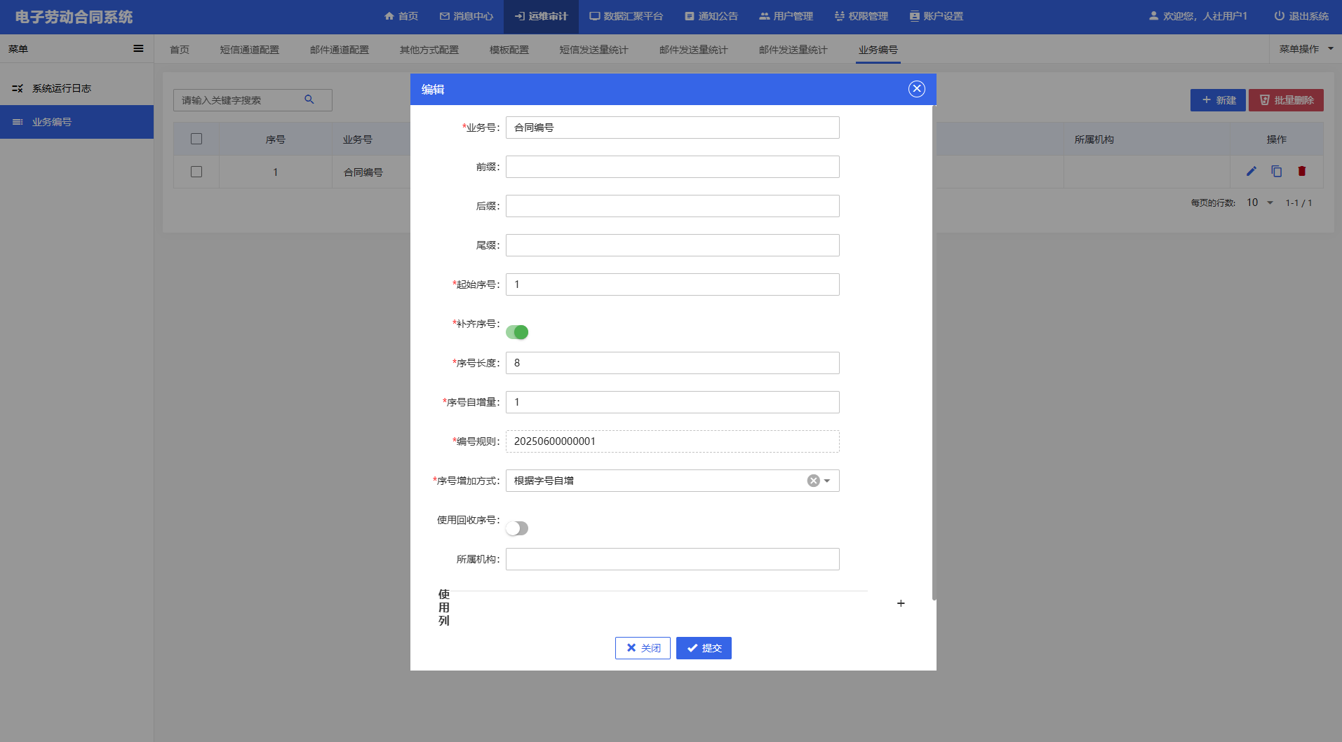
  - 通知公告
发布系统的通知公告等
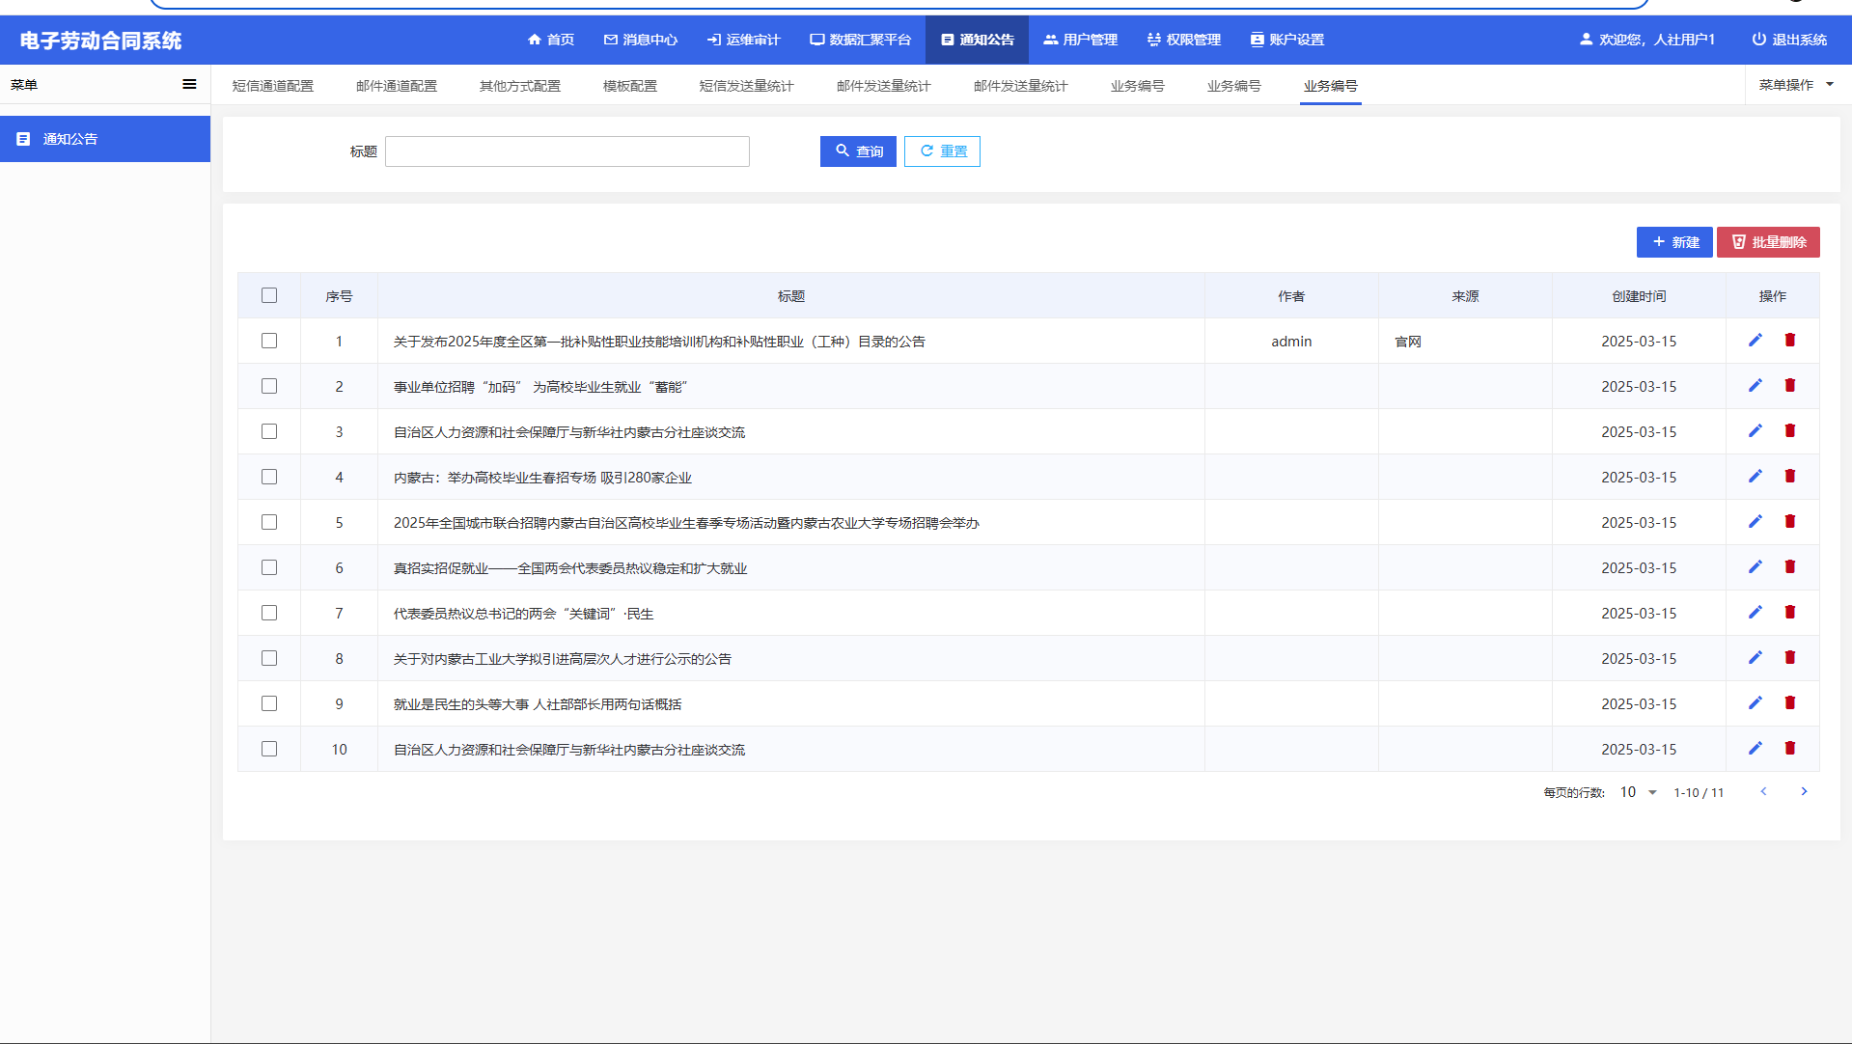
  - 用户管理
    - 组织机构管理
管理本单位组织机构
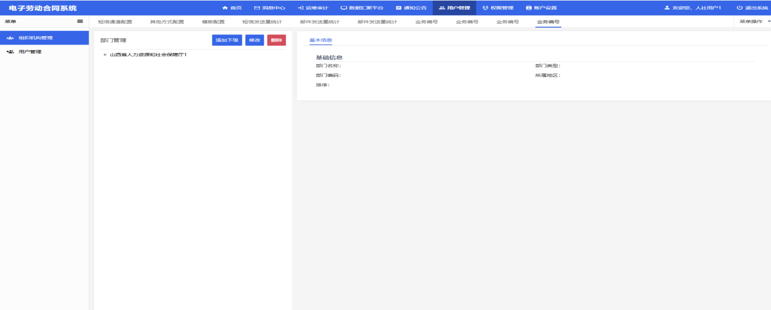
    - 用户管理
管理本单位下用户，可以编辑用户信息，更改组织等
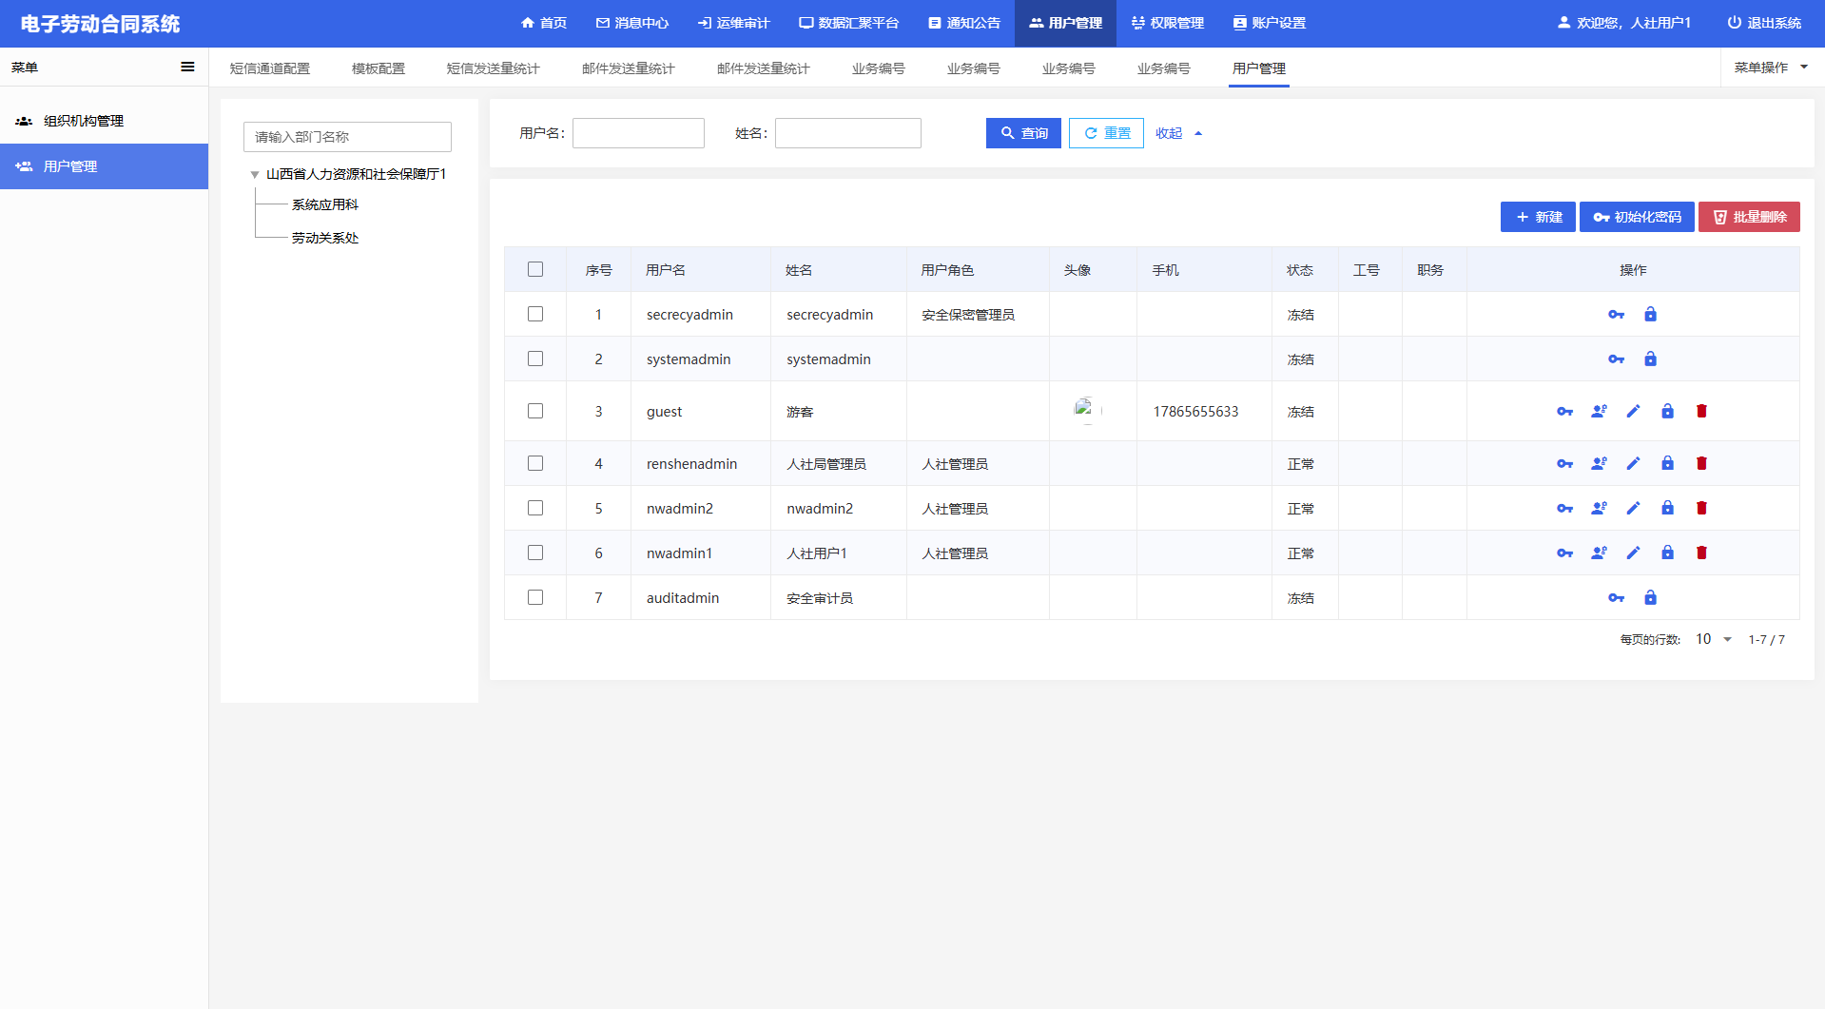
  - 权限管理
    - 角色管理
进行角色的维护和角色人员的绑定
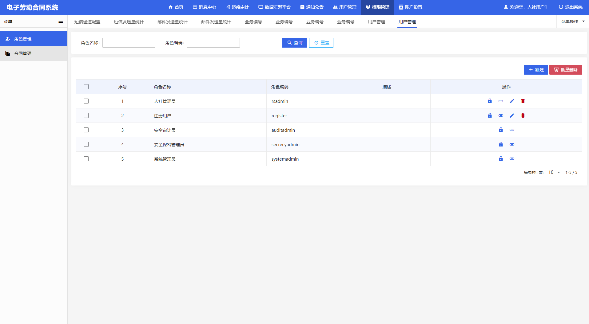
    - 合同管理
系统模板的维护，可以设计系统模板
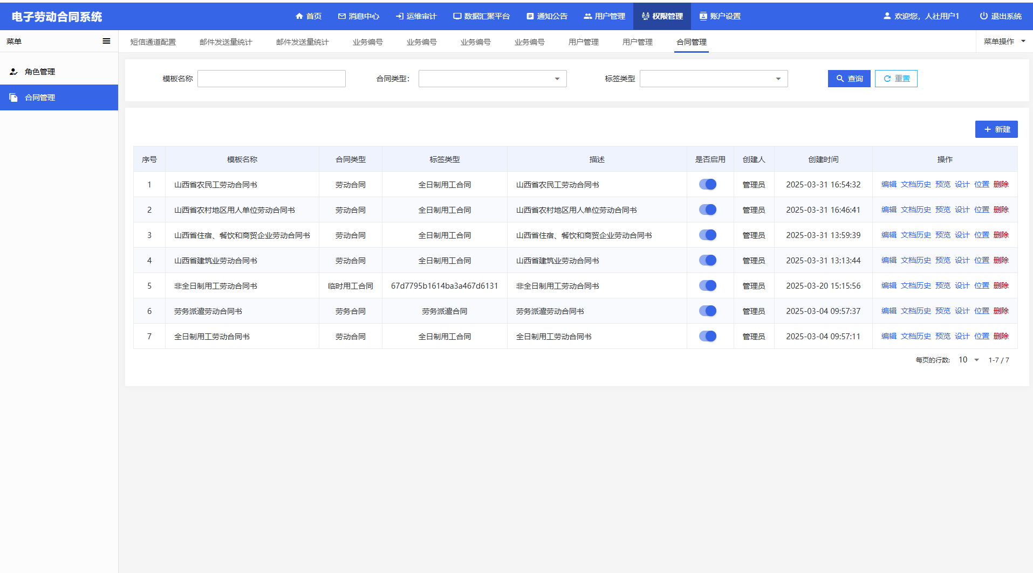
    - 合同列表
可根据所属地区、合同性质、企业类型、合同状态、创建时间等筛选条件统计合同数据。
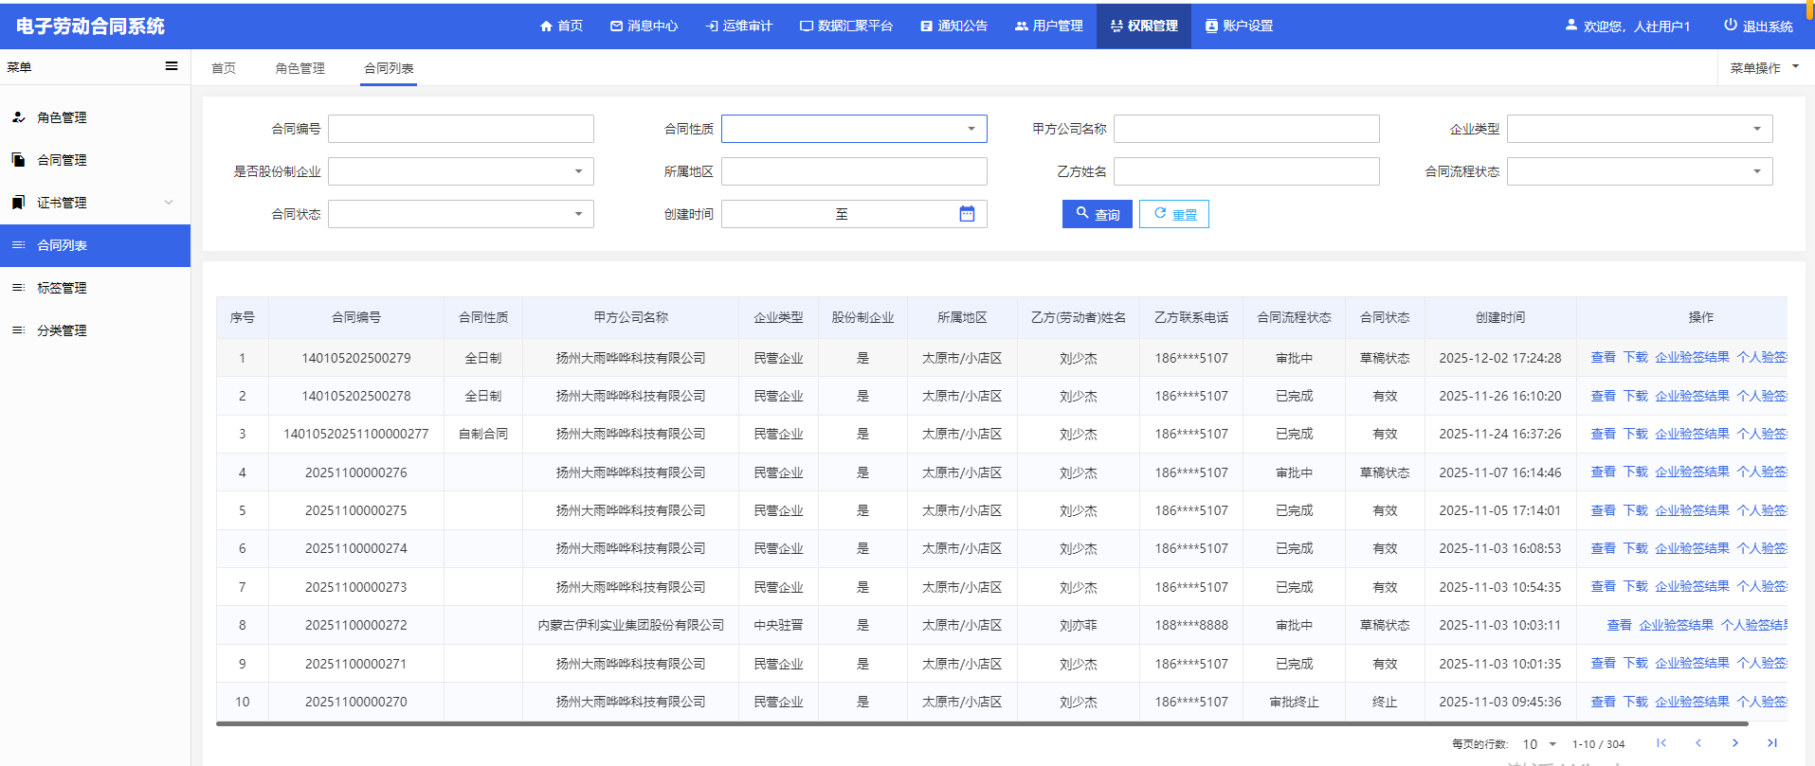
附件3

企业电子印章申领操作手册

山西省一体化政务服务平台电子印章系统支撑全省企业在线申领、管理电子印章等相关业务。企业用户在“山西省政务服务网”“三晋通”（微信、支付宝）小程序领取电子印章，具体申领流程如下：
一、“山西省政务服务网”申领流程
（一）系统登录
企业在“山西省政务服务网统一身份认证系统”注册后，登录“山西省政务服务网”选择“用户中心-我的印章”进入山西省电子印章系统，具体操作步骤如下：
1.打开浏览器，搜索“山西省政务服务网”官网，点击即可进入“山西省政务服务网”，（或浏览器输入网址www.sxzwfw.gov.cn进入“山西省政务服务网”）。
2.进入“山西省政务服务网”后，点击右上角“登录”（如图1），登录界面选择“法人登录”（如图2），填写相关信息完成登录。如没有登录账号则点击“注册”，注册成功后进行登录。

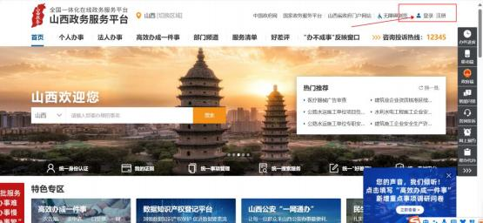
图1 山西省政务服务网

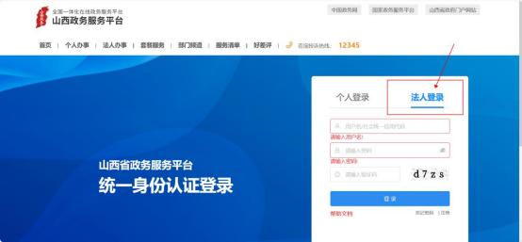
图2 登录界面
3.登录后，点击右上角“企业名字”，进入“用户中心”（如图3），在用户中心选择“我的印章”进入“山西省电子印章系统”（如图4）。进入山西省电子印章系统，可以进行印章申请、印章领取、印章列表查看、日志管理等操作。

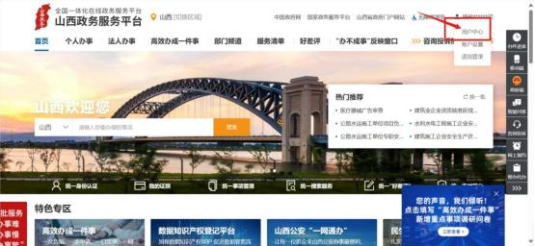
图3 山西省政务服务网
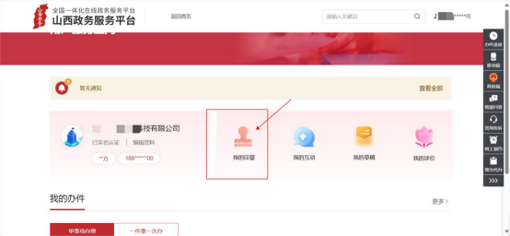
图4 用户中心

（二）信息公告
进入电子印章系统，进入信息公告界面，点击相关信息公告（如图5），在“信息公告详情”中下载《企业电子印章申领操作手册》以及《山西省政务服务领域企业电子印章申请表》（如图6）。

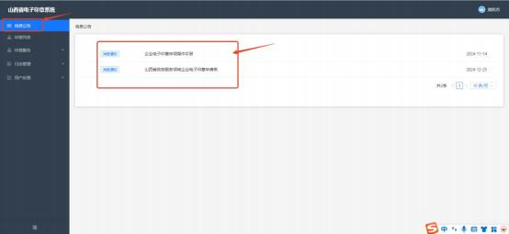
图5 信息公告
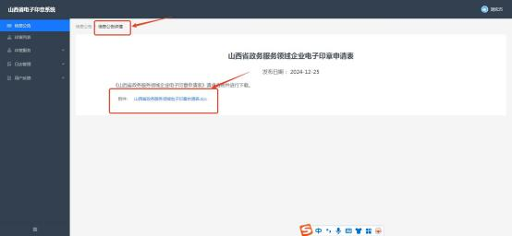
图6 附件下载

（三）电子印章申领
1.点击“印章服务”折叠按钮，点击“印章领取”，可以查看待领取的印章，点击“详情”可以查看印章相关信息，点击“领取”即可领取电子印章（如图7），点击“领取”时会弹出二维码，需要打开微信、支付宝“三晋通”小程序，扫码领取电子印章（如图8），点击“确定”（如图9），输入“印章密码”点击“确定”（如图10），印章领取成功关闭页面（如图11）。
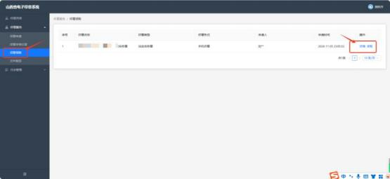
图7 印章领取

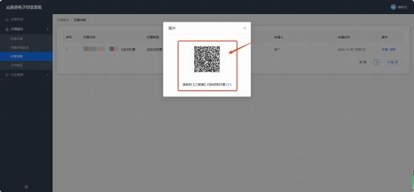
图8 扫码领取

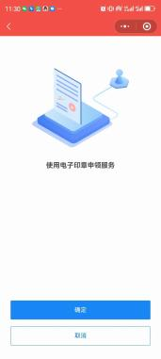
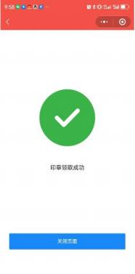
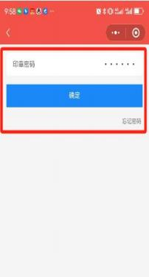
图9 小程序 图10 印章密码 图11 领取成功
2.如果“印章领取”中没有待领取的印章，可以进行印章申请，点击“印章服务”折叠按钮（如图12），展开印章服务功能，选择“印章申请”（如图13）。
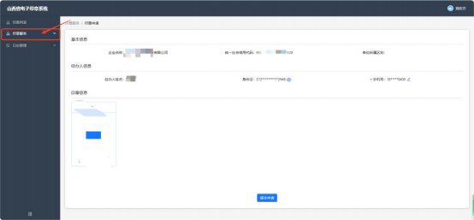
图12 印章服务

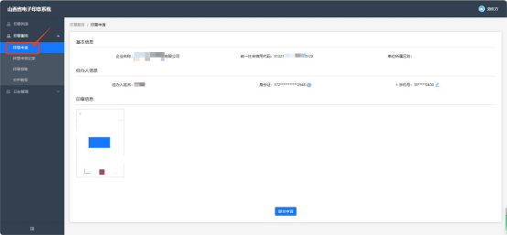
图13 印章申请
3.根据实际情况，在《山西省政务服务领域电子印章申请表》中填写相关信息，加盖需申请电子印章的印模并签字盖章（可以申请的印章为：企业法定名称章、法定代表人名章、财务专用章、合同专用章），点击“单位所属区划”选择企业所在区划，点击“上传申请表”上传带有印模的申请表（文件格式PDF）,点击“印模尺寸”下拉框，根据实物印章印模尺寸大小，选择对应的印模尺寸，点击“提交申请”即可（如图14）。

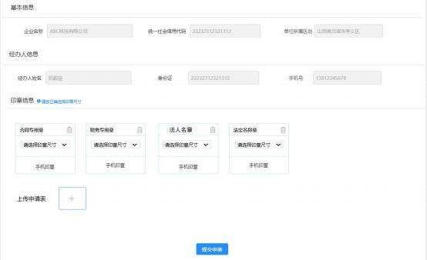
图14 提交申请
4.印章申请提交后，可以在“印章申领记录”中查看当前印章审核状态，材料审核完毕后会提示审核通过（如图15）。
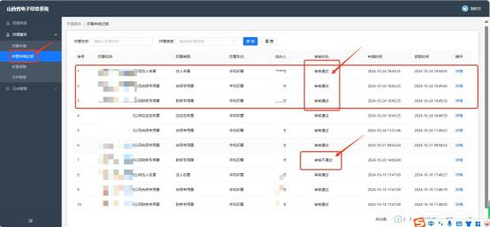
图15 印章申领记录
5.当印章审核不通过，可以点击“详情”（如图16）查看申请详情以及审核意见（如图17），根据审核意见重新进行印章申请。

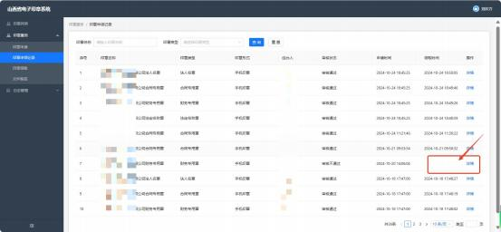
图16 印章详情
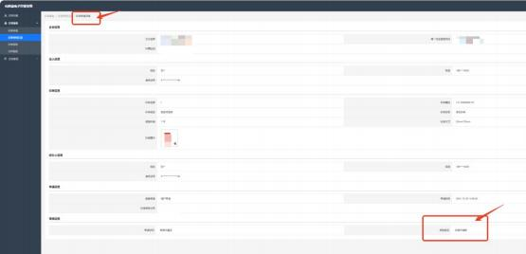
图17 审核意见查看
6.点击“印章领取”，可以查看待领取的印章，点击“详情”可以查看印章相关信息，点击“领取”即可领取电子印章（如图18），点击“领取”时会弹出二维码，需要通过“三晋通”（微信、支付宝）小程序，扫码领取电子印章（如图19）点击“确定”（如图20），输入“印章密码”点击“确定”（如图21），印章领取成功关闭页面（如图22）。

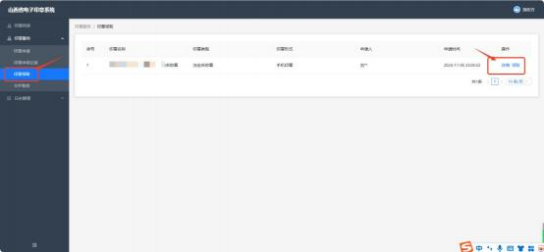
图18 印章领取

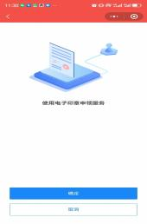
图20 小程序

图19 扫码领取

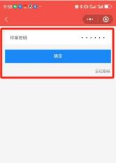

图21 印章密码

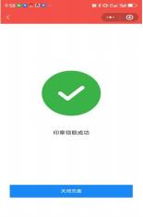

图22 领取成功

（四）电子印章信息查看
1.点击“印章列表”可以对申领后的电子印章信息进行查看，可以查看电子印章到期时间以及印章状态等信息（如图23）。
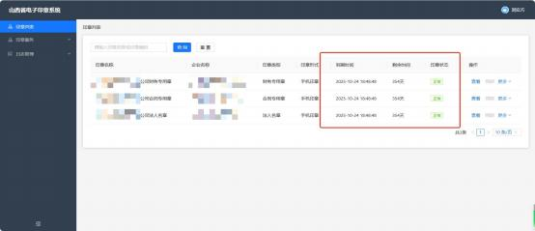
图23 印章列表
2.点击“印章列表”中的“查看”，可以查看基本信息（如图24）以及用章详情（如图25）
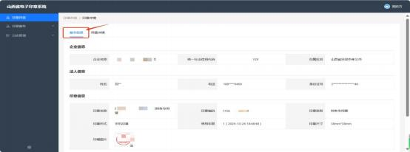
图24 基本信息

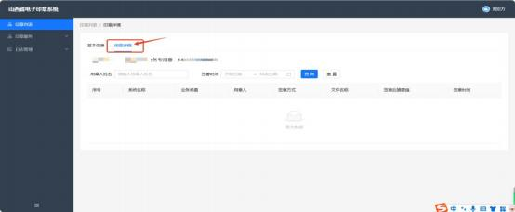
图25 用章详情
（五）文件验签
点击“文件验签”，可以对盖章后的PDF/OFD格式文件进行验签（如图26），验证文件的完整性和印章/签章的有效性，验证成功展示验证内容（如图27）。
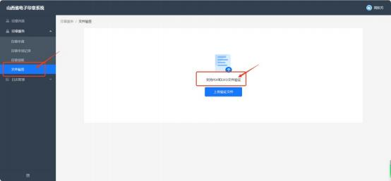
图26 文件验签

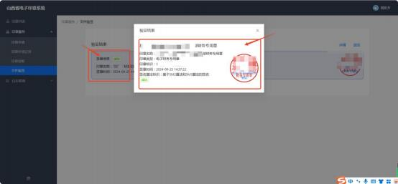
图27 验证结果
（六）电子印章管理
点击“印章列表”中的“更多”，可以对电子印章进行停用/启用、注销管理。当印章到期后，续期按钮会变为蓝色，企业可以自行对电子印章进行续期（如图28）。停用/启用：当用户暂时不使用电子印章时，可以选择停用，当用户需要使用电子印章时，可以选择启用。注销：当印章信息发生变更时，对变更印章进行注销；当企业信息发生变更或企业注销时以及其他需要对印章进行注销的情况，对企业所属的印章进行注销。

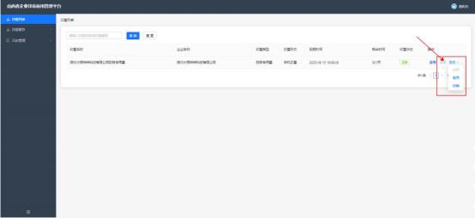
图28 印章管理
（七）用户反馈
1.在用户反馈中，点击“意见建议”，可以对电子印章应用领域等方面提出意见建议（如图29）。
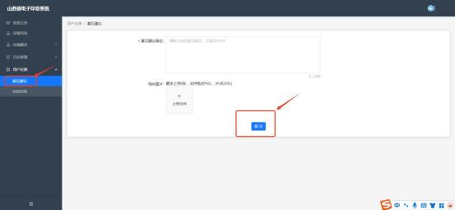
图29 意见建议
2.在用户反馈中，点击“信息反馈”，可以对在申领、管理以及使用电子印章过程中，遇到的问题进行反馈，电子印章系统运维人员收到信息反馈后将进行回复。在信息反馈界面“历史反馈”中也可以看到自己的历史反馈记录（如图30）。
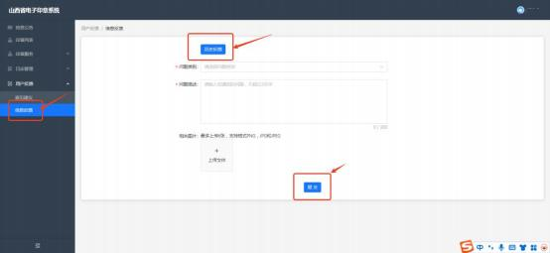
图30 信息反馈

二、“三晋通”（微信、支付宝）小程序申领流程
（一）系统登录
企业在“三晋通”小程序认证登录后，选择“我的-我的印章”可进入山西省电子印章系统，具体操作步骤如下：
1.微信、支付宝搜索“三晋通”，会出现“三晋通”小程序，点击即可进入“三晋通”小程序。
2.进入“三晋通”小程序后，点击“我的”进入登录界面（如图31），登录界面选择“法人登录”（如图32），填写相关信息完成账号登录。如没有登录账号则点击注册，注册成功后进行登录。

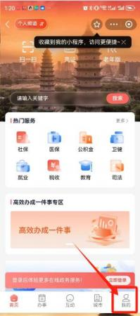
图31 小程序

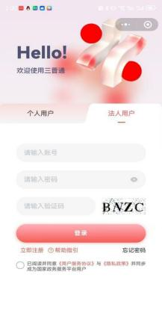
图32 登录界面

3.登录完成后，点击“我的”，选择“我的印章”进入“山西省电子印章系统”（如图33），在电子印章系统可以进行印章申请、印章领取、印章列表查看、文件验签、密码管理等操作（如图34）。

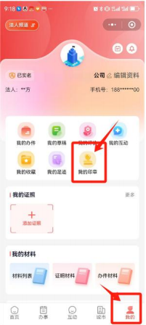
图33 我的印章

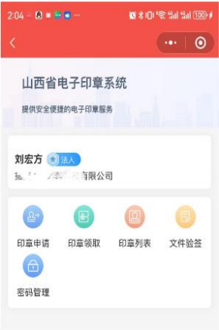
图34 印章功能

（二）信息公告
进入电子印章系统，进入信息公告界面，点击相关信息公告，在“信息公告详情”中下载《企业电子印章申领操作手册》以及《山西省政务服务领域企业电子印章申请表》。
（三）电子印章申领
1.进入“我的印章”，点击“印章领取”领取待领取的印章（如图35），点击“领取”（如图36），输入印章密码，点击“确定”（如图37），印章即可领取成功（如图38）。

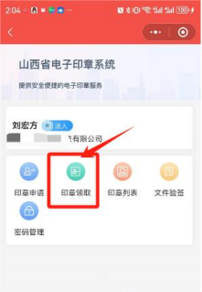
图35 印章领取

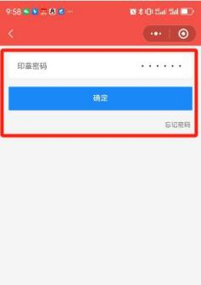

图37 印章密码

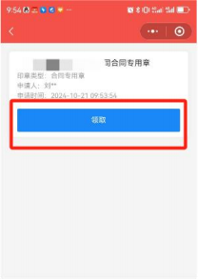
图36 领取

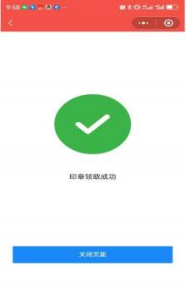
图38 领取成功

2.如果“印章领取”中没有待领取的印章，根据实际情况，在《山西省政务服务领域电子印章申请表》中填写相关信息，加盖需申请电子印章的印模并签字盖章（可以申请的印章为：企业法定名称章、法定代表人名章、财务专用章、合同专用章），点击“印章申请”（如图39），点击“上传申请表”上传带有印模的申请表（文件格式PDF）,点击“印模尺寸”，根据实物印章印模尺寸大小，选择对应的印模尺寸，点击“提交申请”即可（如图40）。

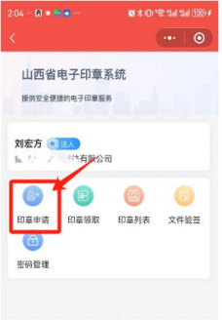
图39 印章申请

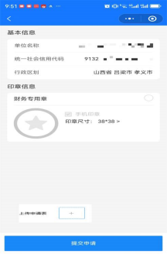
图40 提交申请

3.印章申请提交后，待材料审核完毕后，即可在“印章领取”中领取所申请的印章（如图41），点击“领取”（如图42），输入印章密码，点击“确定”（如图43），印章即可领取成功（如图44）。

图41 印章领取

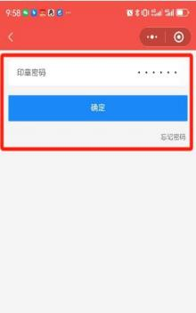
图43 印章密码

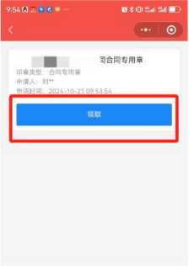
图42 领取

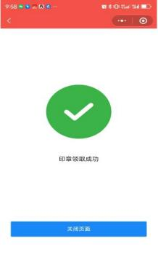
图44 领取成功

（四）电子印章管理
点击“印章列表”（如图45），可以查看所申领的印章信息（如图46），点击信息后边的“...”（如图47），即可对申领的印章进行停用/启用、注销管理（如图48）。

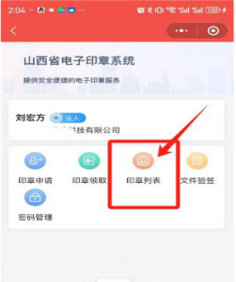
图45 印章列表
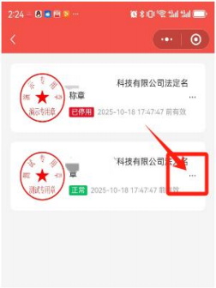
图47 印章管理

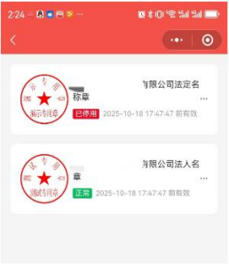
图46 信息查看
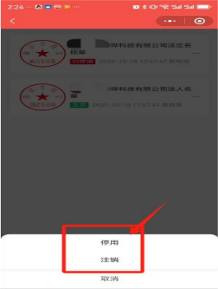
图48 印章状态

（五）文件验签
点击“文件验签”（如图49），可以对盖章后的PDF/OFD格式文件进行验签（如图50），验证文件的完整性和印章/签章的有效性，验证成功展示验证内容（如图51、52、53）。

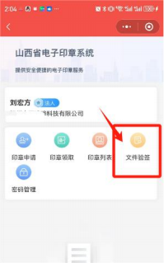
图49 文件验签

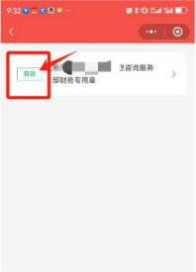
图51 验证结果

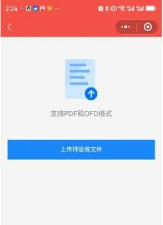
图50 上传文件
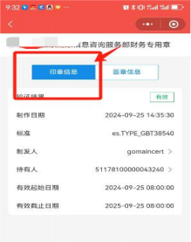
图52 印章信息

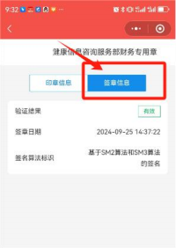
图53 签章信息
（六）密码管理
点击“密码管理”（如图54），可以对电子印章密码进行修改（如图55）。

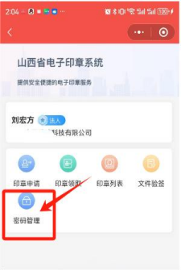
图54 密码管理

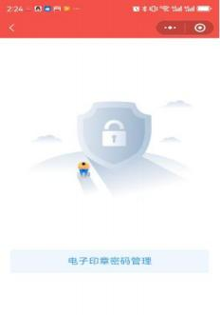
图55 密码重置

